BỘ GIÁO DỤC VÀ ĐÀO TẠO
TRƯỜNG ĐẠI HỌC LẠC HỒNG
* * *

TRƯƠNG MINH ĐIỆP

HỆ THỐNG GỢI Ý
CHỌN KHỐI THI ĐẠI HỌC CHO HỌC SINH KHỐI 12 DÙNG KỸ THUẬT PHÂN LỚP

LUẬN VĂN THẠC SĨ CÔNG NGHỆ THÔNG TIN

ĐỒNG NAI - NĂM 2026
BỘ GIÁO DỤC VÀ ĐÀO TẠO
TRƯỜNG ĐẠI HỌC LẠC HỒNG
* * *

TRƯƠNG MINH ĐIỆP

HỆ THỐNG GỢI Ý
CHỌN KHỐI THI ĐẠI HỌC CHO HỌC SINH KHỐI 12 DÙNG KỸ THUẬT PHÂN LỚP

CHUYÊN NGÀNH: CÔNG NGHỆ THÔNG TIN
MÃ SỐ NGÀNH: 8480201

LUẬN VĂN THẠC SĨ CÔNG NGHỆ THÔNG TIN

NGƯỜI HƯỚNG DẪN KHOA HỌC:
TS. TRẦN BÌNH LONG

ĐỒNG NAI - NĂM 2026

LỜI CAM ĐOAN
Tôi xin cam đoan đây là công trình nghiên cứu của riêng tôi và được sự hướng dẫn khoa học của TS Trần Bình Long. Các nội dung nghiên cứu, kết quả trong luận văn này là trung thực và chưa công bố dưới bất kỳ hình thức nào trước đây. Những số liệu trong các bảng biểu phục vụ cho việc phân tích, nhận xét, đánh giá được chính tác giả thu thập từ các nguồn khác nhau có ghi rõ trong phần tài liệu tham khảo.
Ngoài ra, trong luận văn còn sử dụng một số nhận xét, đánh giá cũng như số liệu của các tác giả khác, cơ quan tổ chức khác đều có trích dẫn và chú thích nguồn gốc.
Nếu phát hiện có bất kỳ sự gian lận nào tôi xin hoàn toàn chịu trách nhiệm về nội dung luận văn của mình.
Đồng Nai, ngày tháng năm 2026
Tác giả luận văn

Trương Minh Điệp

LỜI CẢM ƠN
Tác giả xin trân trọng cảm ơn Ban Giám hiệu Trường Đại học Lạc Hồng đã tạo điều kiện thuận lợi cho quá trình học tập và nghiên cứu. Tác giả đặc biệt biết ơn TS. Trần Bình Long đã tận tình hướng dẫn, định hướng và hỗ trợ trong suốt quá trình thực hiện luận văn.
Tác giả chân thành cảm ơn quý thầy cô Trường Đại học Lạc Hồng đã nhiệt tâm giảng dạy và truyền đạt kiến thức trong suốt thời gian học tập. Xin gửi lời cảm ơn đến gia đình, đồng nghiệp tại Trung tâm Giáo dục nghề nghiệp – Giáo dục thường xuyên thành phố Thủ Đức, cùng các anh chị và bạn bè đã luôn động viên và hỗ trợ trong quá trình hoàn thành luận văn.
Mặc dù đã nỗ lực hoàn thiện đề tài, luận văn khó tránh khỏi những thiếu sót. Tác giả mong nhận được những ý kiến đóng góp quý báu từ quý thầy cô và đồng nghiệp.
Xin chân thành cảm ơn.

TÓM TẮT LUẬN VĂN
Trong giai đoạn hiện nay, sự đa dạng hóa các tổ hợp môn xét tuyển đại học đã làm gia tăng nhu cầu tư vấn lựa chọn khối thi dựa trên dữ liệu, đặc biệt đối với học sinh lớp mười hai hệ Giáo dục thường xuyên (GDTX). Thực tiễn cho thấy nhiều học sinh vẫn lựa chọn tổ hợp môn xét tuyển theo cảm tính hoặc dựa trên yếu tố chủ quan, chưa xuất phát từ phân tích khoa học về năng lực học tập và thế mạnh cá nhân. Điều này dẫn đến tình trạng lựa chọn khối thi chưa phù hợp, ảnh hưởng đến kết quả xét tuyển cũng như định hướng nghề nghiệp trong tương lai. Trong bối cảnh chuyển đổi số giáo dục, sự phát triển mạnh mẽ của trí tuệ nhân tạo và các mô hình học máy đã mở ra khả năng xây dựng các hệ thống gợi ý khối thi tự động, khách quan và dựa trên bằng chứng dữ liệu học tập của từng học sinh.
Luận văn này đề xuất xây dựng ứng dụng gợi ý khối thi đại học dựa trên mô hình Multi-Layer Perceptron (MLP), một mạng nơ-ron truyền thẳng có khả năng học các quan hệ phi tuyến phức tạp giữa điểm số các môn học và tổ hợp xét tuyển. Mô hình được huấn luyện thông qua thuật toán lan truyền ngược nhằm tối ưu hóa hàm mất mát phân loại. Bộ dữ liệu nghiên cứu bao gồm sáu ngàn học sinh GDTX trong giai đoạn 2020–2024 với điểm của sáu môn học. Dữ liệu được tiền xử lý, làm sạch và chuẩn hóa trước khi đưa vào huấn luyện để đảm bảo tính ổn định và khả năng hội tụ của mô hình. Kiến trúc mạng, bao gồm số lớp ẩn và số lượng neuron mỗi lớp, được xác định thông qua quá trình tối ưu siêu tham số nhằm nâng cao độ chính xác và tính khái quát hóa.
Kết quả thực nghiệm cho thấy mô hình MLP đạt độ chính xác và chỉ số đánh giá phân loại cao hơn so với các mô hình tham chiếu như Cây quyết định và Máy vector hỗ trợ (SVM). Hệ thống cho phép học sinh nhập điểm các môn học và nhận gợi ý một trong bốn khối thi A01, B00, C01 và D01 dựa trên xác suất gợi ý của mô hình. Nghiên cứu góp phần thúc đẩy ứng dụng trí tuệ nhân tạo trong công tác hướng nghiệp, hỗ trợ các trung tâm GDTX trong quá trình tư vấn và chuyển đổi số giáo dục. Kết quả đạt được khẳng định tính khả thi của việc ứng dụng kỹ thuật phân lớp trong tư vấn giáo dục, góp phần nâng cao chất lượng định hướng nghề nghiệp cho học sinh lớp mười hai khi lựa chọn tổ hợp môn xét tuyển đại học.

ABSTRACT
In recent years, the diversification of university entrance subject combinations has significantly increased the demand for data-driven academic counseling, particularly for twelfth-grade pupils in the Continuing Education (GDTX) system. In practice, many pupils still select admission subject combinations based on intuition or subjective judgment rather than systematic analysis of their academic performance and personal strengths. Such decisions often lead to inappropriate subject-group selection, adversely affecting admission outcomes and long-term career orientation. Within the context of educational digital transformation, the rapid advancement of Artificial Intelligence (AI) and machine learning has enabled the development of automated, objective, and evidence-based recommendation systems for subject-group selection.
This thesis proposes a university entrance subject-group recommendation system based on a Multi-Layer Perceptron (MLP) model, a feedforward neural network capable of modeling complex nonlinear relationships between subject scores and admission combinations. The model is trained using the backpropagation algorithm to minimize the categorical cross-entropy loss function. The research dataset comprises 6,000 GDTX pupils collected between 2020 and 2024, including scores from six subjects. Data preprocessing procedures, including cleaning and normalization, were conducted prior to training to ensure model stability and convergence. The network architecture, including the number of hidden layers and neurons per layer, was determined through hyperparameter optimization to improve predictive accuracy and generalization capability.
Experimental results demonstrate that the proposed MLP model achieves superior classification accuracy and evaluation metrics compared to baseline models such as Decision Tree and Support Vector Machine (SVM). The system enables pupils to input their subject scores and receive recommendations for one of four admission groups (A01, B00, C01, and D01) based on predicted probabilities. The findings confirm the feasibility of applying classification techniques in educational counseling and contribute to enhancing career guidance quality while supporting digital transformation initiatives in GDTX centers.
MỤC LỤC
LỜI CAM ĐOAN i
LỜI CẢM ƠN ii
TÓM TẮT LUẬN VĂN iii
ABSTRACT iv
DANH MỤC CÁC KÝ HIỆU, CHỮ VIẾT TẮT ix
DANH MỤC HÌNH ẢNH x
DANH MỤC BẢNG xi
CHƯƠNG 1: GIỚI THIỆU VỀ ĐỀ TÀI 1
1.1. Lý do chọn đề tài 1
1.2. Mục tiêu 3
1.3. Phạm vi và đối tượng nghiên cứu 4
1.4. Nội dung thực hiện 5
1.5. Phương pháp thực hiện 6
1.6. Cấu trúc luận văn 7
CHƯƠNG 2. CƠ SỞ LÝ THUYẾT PHÂN LỚP KHỐI THI 8
2.1. Tổng quan các nghiên cứu liên quan 8
2.1.1. Các công trình trên thế giới 8
2.1.2. Các công trình nghiên cứu trong nước 10
2.1.3. Định hướng nghiên cứu, đóng góp luận văn 11
2.2. Cơ sở lý thuyết về Trí tuệ nhân tạo, Học máy và Kỹ thuật phân lớp 12
2.2.1. Trí tuệ nhân tạo 12
2.2.2. Học máy 13
2.3 Mạng nơ-ron nhân tạo 13
2.3.1. Mạng thần kinh con người 13
2.3.2. Mạng nơ-ron nhân tạo 14
2.3.3. Các hàm kích hoạt thường dùng 15
2.3.4. Hàm mất mát 17
2.3.5. Thuật toán: 17
2.3.6. Kỹ thuật phân lớp 19
2.3.7. Vai trò của phân lớp trong hệ thống gợi ý khối thi 19
2.3.8. Lý do lựa chọn kỹ thuật phân lớp dùng mô hình MLP 20
2.4. Thuật toán lan truyền của MLP 20
2.4.1. Nguyên lý hoạt động 20
2.4.2. Hàm mục tiêu của MLP 22
2.4.5. Ưu điểm của MLP trong phân lớp gợi ý khối thi 25
2.4.6. Các cải tiến kỹ thuật trong kiến trúc MLP hiện đại 25
2.4.3. Ứng dụng của MLP trong bài toán phân lớp khối thi 28
2.5. Các mô hình được xem xét trong nghiên cứu phân lớp 29
2.5.1. Cây quyết định 30
2.5.2. Máy vector hỗ trợ 30
2.5.3. Mô hình MLP – Mô hình chính của hệ thống 31
2.5.5. Quy trình tinh chỉnh siêu tham số cho mô hình MLP 32
2.5.6. Tinh chỉnh siêu tham số 32
2.5.7. Hệ thống giải thích mô hình bằng SHAP Dashboard 34
2.6. Cơ sở toán học của mô hình 35
2.6.1.Lan truyền xuôi 35
2.6.2. Hàm Softmax 35
2.6.3. Hàm mất mát Cross-Entropy 35
2.6.4. Đạo hàm Softmax 35
2.6.5. Gradient Cross-Entropy kết hợp Softmax 35
2.6.6. Lan truyền ngược lớp ẩn 35
2.6.7. Gradient theo tham số 36
2.6.8. Gradient Descent 36
2.6.9. Thuật toán Adam 36
2.7. Các công cụ và nền tảng hỗ trợ phân lớp 36
2.7.1. Ngôn ngữ lập trình Python 36
2.7.2. Môi trường thực nghiệm 37
2.7.3. Thư viện Scikit-learn 37
2.7.4. Mô hình Multi-Layer Perceptron (MLP) 37
2.7.5. Thư viện Imbalanced-learn 38
2.7.6. Các thư viện học sâu 38
2.7.7. Công cụ trực quan hóa 38
2.7.8. Công cụ xây dựng giao diện người dùng 38
CHƯƠNG 3: ĐỀ XUẤT PHÂN LỚP CHO KHỐI THI ĐẠI HỌC 40
3.1. Giới thiệu 41
3.1.1. Mô tả tập dữ liệu và đặc điểm bài toán 43
3.1.2. Tập dữ liệu đầu vào 43
3.2. Thu thập bộ dữ liệu cho bài toán 46
3.3. Bộ dữ liệu sử dụng cho mô hình đề xuất 47
3.4. Mô tả bài toán phân lớp 48
3.5. Hệ thống gợi ý chọn khối thi đại học 50
3.6. Thuật toán huấn luyện 51
3.7. Phân lớp cho khối thi đại học: 55
3.8. Đánh giá mô hình 55
3.9. Kết luận chương 57
CHƯƠNG 4: THỰC NGHIỆM VÀ ĐÁNH GIÁ KẾT QUẢ 58
4.1. Cài đặt môi trường thực nghiệm 58
4.2. Môi trường và công cụ thực nghiệm 60
4.3. Tiền xử lý và cân bằng dữ liệu 61
4.3.1. Làm sạch dữ liệu 61
4.3.2. Phân tích hiện tượng mất cân bằng dữ liệu 62
4.3.3. Cân bằng dữ liệu bằng SMOTE 62
4.4. Các mô hình phân lớp được huấn luyện 63
4.5. Môi trường và thiết lập thực nghiệm 63
4.6.1. Kết quả đánh giá 64
4.6.2. Phân tích ma trận nhầm lẫn 64
4.6.3. Đường cong ROC và chỉ số AUC 65
4.6. Đánh giá mô hình 66
4.6.1. Phân tích mức độ ảnh hưởng của các đặc trưng 67
4.6.2. Giải thích gợi ý cho từng trường hợp cụ thể 67
4.6.3. Nhận xét và đánh giá phân tích 67
4.7 . Đánh giá kết quả sau thử nghiệm. 68
CHƯƠNG 5: KẾT LUẬN VÀ HƯỚNG PHÁT TRIỂN 70
5.1. Kết luận 70
5.2. Hạn chế của hệ thống 71
5.3. Hướng phát triển của đề tài 71
5.4. Kết luận chung 73
TÀI LIỆU THAM KHẢO 74
PHỤ LỤC 76

DANH MỤC CÁC KÝ HIỆU, CHỮ VIẾT TẮT
Ký hiệu | Thuật ngữ (ENG) | Thuật ngữ (VNI)
AI | Artificial Intelligence | Trí tuệ nhân tạo
ANN | Artificial Neural Network | Mạng thần kinh nhân tạo
AUC | Area Under the ROC curve | Diện tích bên dưới ROC curve
DL | Deep Learning | Học sâu
FAR | False Accept Rate | Tỉ lệ chấp nhận sai
FNR | False Negative Rate | Tỉ lệ âm tính giả
FPR | False Positive Rate | Tỉ lệ sai dương tính giả
FRR | False Reject Rate | Tỉ lệ từ chối sai
GDNN-GDTX | vocational education - continuing education | Giáo dục nghề nghiệp - giáo dục thường xuyên
ML | Machine Learning | Học máy
ReLU | Rectified Linear Unit | Đơn vị tuyến tính chỉnh lưu
ROC | Receiver Operating Characteristic | Đường cong đặc tính hoạt động nhận được
SGD | Stochastic Gradient Descent | Giảm độ dốc ngẫu nhiên
TAR | True Accept Rate | Tỉ lệ chấp nhận đúng
TPR | True Positive Rate | Tỉ lệ đúng tích cực
TSR | Total Success Rate | Tổng Tỉ lệ thành công
MLP | Multi-Layer Perceptron | Mạng nơ-ron nhiều lớp
RS | Recommender System | Khuyến nghị, gợi ý
SMOTE | Synthetic Minority Oversampling Technique | Thuật toán kỹ thuật lấy mẫu quá mức thiểu số tổng hợp để xử lý dữ liệu mất cân bằng
Borderline-SMOTE | Borderline- Synthetic Minority Oversampling Technique | Là thuật toán cải tiến của thuật toán SMOTE.

DANH MỤC HÌNH ẢNH
Hình 1.1. Minh họa tình huống học sinh lựa chọn khối thi đại học. 3
Hình 1.2 Mô tả bài toán phân lớp gợi ý khối thi đại học. 6
Hình 2.1: Cấu trúc tế bào thần kinh sinh học 14
Hình 2.2: Cấu trúc mạng nơ-ron nhân tạo đa lớp 14
Hình 2.3: Minh họa cơ chế hoạt động của mạng nơ-ron nhân tạo 15
Hình 2.4: Đồ thị hàm Sigmoid 16
Hình 2.5: Đồ thị hàm ReLU 16
Hình 2.6 Cấu trúc tổng quát của MLP 20
Hình 2.7 Biểu đồ thể hiện các hệ số tỉ lệ học 21
Hình 2.8 Minh hoạ MLP 26
Hình 2.9: Cấu hình mô hình MLP 29
Hình 3.1. Mô hình tổng quát đề xuất giải bài toán 41
Hình 3.2. Quy trình huấn luyện dựa trên các mô hình. 42
Hình 3.3. Mô tả bài toán phân lớp bốn khối thi. 43
Hình 3.4. Áp dụng mô hình đề xuất 45
Hình 3.5. Dữ liệu thông tin của học sinh lớp mười hai 46
Hình 3.6: Dữ liệu đã được xử lý 47
Hình 3.7. Dữ liệu dùng cho mô hình đề xuất 48
Hình 3.8: Bài toán phân lớp 49
Hình 3.9: Phân lớp nhị phân nhận dạng Email spam. 50
Hình 3.10 Tập chia dữ liệu huấn luyện và kiểm thử 55
Hình 4.1. Giao diện chính của ứng dụng 58
Hình 4.2. Phân bố dữ liệu ban đầu theo bốn khối thi đại học 61
Hình 4.3. Phân bố dữ liệu sau khi áp dụng kỹ thuật SMOTE. 62
Hình 4.4. Sơ đồ tổng thể quy trình thực nghiệm. 63
Hình 4.5. Ma trận nhầm lẫn. 65
Hình 4.6. Đường cong ROC đa lớp của các mô hình phân lớp. 66
Hình 4.7 Diện tích dưới đường cong (AUC) 66
Hình 5.1. Kết quả Gợi ý khối thi A01 70

DANH MỤC BẢNG
Bảng 3.1 Khối thi và tổ hợp môn xét tuyển đại học 43
Bảng 3.2. Dữ liệu điểm học bạ GDTX 46
Bảng 4.1 Mô tả môi trường thực nghiệm 60
Bảng 4.2. Kết quả đánh giá các mô hình phân lớp trên tập kiểm thử. 64

CHƯƠNG 1: GIỚI THIỆU VỀ ĐỀ TÀI
Giai đoạn hiện nay đánh dấu nhiều thay đổi quan trọng trong hệ thống giáo dục và tuyển sinh đại học tại Việt Nam. Theo các báo cáo công khai của Bộ Giáo dục và Đào tạo, số lượng thí sinh tham gia kỳ thi tốt nghiệp THPT và đăng ký xét tuyển đại học có xu hướng gia tăng qua các năm, từ khoảng 642 nghìn thí sinh năm 2020 lên trên 1 triệu thí sinh trong các năm 2023–2024. Xu hướng này cho thấy nhu cầu học đại học ngày càng cao, đồng thời làm gia tăng mức độ cạnh tranh trong tuyển sinh.
Đối với học sinh tại các trung tâm giáo dục thường xuyên (GDTX), dữ liệu học tập tích lũy trong giai đoạn này chủ yếu tập trung vào các môn học có vai trò quyết định trong xét tuyển đại học. Qua khảo sát thực tiễn dữ liệu, sáu môn học gồm Toán, Vật lý, Hóa học, Sinh học, Ngữ văn và Tiếng Anh được xem là các môn cốt lõi, phản ánh tương đối đầy đủ năng lực học tập của học sinh.
Trong thực tế lựa chọn khối thi, học sinh GDTX thường tập trung vào bốn khối thi phổ biến và ổn định trong giai đoạn 2020–2024, bao gồm A01 (Toán – Lý – Anh), B00 (Toán – Hóa – Sinh), C01 (Văn – Toán – Lý) và D01 (Toán – Văn – Anh).

Lý do chọn đề tài
Trong bối cảnh chuyển đổi số của giáo dục Việt Nam, việc lựa chọn khối thi đại học ngày càng trở thành yếu tố mang tính quyết định đối với học sinh lớp mười hai. Quyết định chọn khối thi không chỉ định hướng quá trình ôn luyện, mà còn tác động lâu dài đến lộ trình học tập tiếp theo. Tuy nhiên, phần lớn học sinh, đặc biệt là học sinh GDTX, hiện nay vẫn lựa chọn khối thi dựa trên cảm tính, kinh nghiệm cá nhân hoặc lời khuyên chủ quan, thiếu sự hỗ trợ từ các hệ thống phân tích dữ liệu đã có trong học bạ.
Trong khi đó, điểm số học tập, năng lực môn học và xu hướng nghề nghiệp của học sinh hoàn toàn có thể được khai thác bằng các kỹ thuật học máy hiện đại. Sự phát triển của trí tuệ nhân tạo mở ra cơ hội xây dựng hệ thống gợi ý khối thi dựa trên dữ liệu định lượng, giúp tư vấn trở nên khách quan, khoa học, cá nhân hóa, phù hợp định hướng giáo dục thông minh.
Đặc biệt, MLP là mô hình mạng nơ-ron truyền thẳng phổ biến, phù hợp với dữ liệu dạng bảng, rất phù hợp vượt trội trong xử lý dữ liệu dạng bảng như điểm số các môn học. Với khả năng học quan hệ phi tuyến mạnh mẽ, tránh quá khớp và mô hình MLP trở thành lựa chọn tối ưu để phát triển Ứng dụng gợi ý khối thi.
Hiện nay, tại Việt Nam công tác hướng nghiệp trong trường phổ thông chủ yếu dựa trên kinh nghiệm của giáo viên hoặc chuyên viên tư vấn, trong khi nguồn dữ liệu về kết quả học tập, điểm thi, năng lực môn học của học sinh hoàn toàn có thể được khai thác bằng công nghệ. Sự phát triển nhanh chóng của trí tuệ nhân tạo và học máy mở ra khả năng ứng dụng các kỹ thuật phân lớp để gợi ý khối thi phù hợp cho học sinh, dựa trên các dữ liệu định lượng như điểm trung bình các môn học, xu hướng lựa chọn nghề nghiệp, hay kết quả thi thử. Việc này giúp quá trình tư vấn trở nên khách quan, nhanh chóng, chính xác và cá nhân hóa hơn.
Bên cạnh đó, trong xu thế phát triển của nền giáo dục thông minh, việc xây dựng một Ứng dụng gợi ý chọn khối thi tự động không chỉ hỗ trợ học sinh lựa chọn khối thi đại học ( Hình 1.1) mà còn giúp các nhà trường, giáo viên chủ nhiệm và chuyên viên hướng nghiệp có thêm công cụ phân tích dữ liệu học sinh. Hệ thống này sẽ đóng vai trò như một “trợ lý học tập thông minh”, giúp phát hiện mối tương quan giữa năng lực học sinh và khối thi, từ đó đưa ra các gợi ý tối ưu hóa lựa chọn.
Trong lĩnh vực công nghệ, nhiều mô hình phân lớp hiện đại như cây quyết định, mạng nơ-ron học sâu và đặc biệt là Mô hình MLP đã chứng minh hiệu quả trong việc gợi ý và phân loại dữ liệu phức tạp. Việc áp dụng các kỹ thuật này vào bối cảnh giáo dục thường xuyên, cụ thể là gợi ý khối thi đại học sẽ mang lại giá trị thực tiễn cao, góp phần số hóa công tác hướng nghiệp trong trung tâm giáo dục nghề nghiệp – giáo dục thường xuyên.
Vì những lý do trên, tác giả lựa chọn đề tài “Hệ thống gợi ý chọn khối thi đại học cho học sinh khối 12 dùng kỹ thuật phân lớp” làm luận văn thạc sĩ với mong muốn ứng dụng các thuật toán học máy tiên tiến để hỗ trợ học sinh đưa ra quyết định chính xác hơn, đồng thời góp phần phát triển các mô hình hỗ trợ ra quyết định trong giáo dục thông minh, phù hợp với định hướng chuyển đổi số của ngành giáo dục Việt Nam.
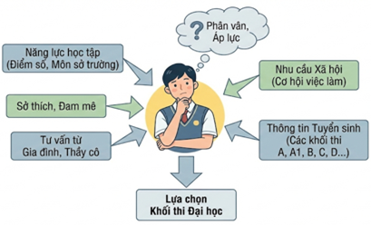

Hình 1.1. Minh họa tình huống học sinh lựa chọn khối thi đại học.

Mục tiêu

Mục tiêu tổng quát của đề tài là xây dựng một hệ thống và ứng dụng gợi ý khối thi đại học dành cho học sinh lớp mười hai thuộc hệ Giáo dục thường xuyên (GDTX), dựa trên việc phân tích dữ liệu học tập và áp dụng mô hình MLP . Hệ thống được thiết kế nhằm hỗ trợ học sinh đưa ra quyết định lựa chọn khối thi một cách khoa học, khách quan và phù hợp với năng lực học tập, góp phần nâng cao hiệu quả tư vấn hướng nghiệp và giảm thiểu rủi ro trong quá trình đăng ký xét tuyển đại học.
Trên cơ sở mục tiêu tổng quát đó, đề tài hướng đến các mục tiêu cụ thể sau:
Thu thập, tổng hợp và xây dựng bộ dữ liệu học tập của học sinh lớp 12 hệ GDTX trong năm năm học(2020-2021,2021-2022, 2022-2023,2023-2024,2024-2025), bao gồm điểm học bạ của sáu môn học cốt lõi: Toán, Vật lý, Hóa học, Sinh học, Ngữ văn và Tiếng Anh. Dữ liệu được thu thập trong nhiều năm học liên tiếp, phản ánh đầy đủ đặc trưng năng lực học tập của học sinh GDTX, với quy mô gồm 6.000 mẫu, đảm bảo tính đại diện và độ tin cậy cho quá trình nghiên cứu.
Thực hiện tiền xử lý và chuẩn hóa dữ liệu, bao gồm làm sạch dữ liệu, xử lý giá trị thiếu, chuẩn hóa thang điểm và mã hóa nhãn khối thi, nhằm xây dựng một bộ dữ liệu đầu vào phù hợp cho kỹ thuật phân lớp trong các mô hình học máy và đảm bảo chất lượng dữ liệu trong quá trình huấn luyện mô hình.
Xây dựng và huấn luyện mô hình phân lớp dựa trên MLP cho bài toán phân lớp đa lớp, trong đó đầu vào là dữ liệu điểm số của sáu môn học và đầu ra là khối thi đại học được gợi ý. Mô hình được tối ưu hóa siêu tham số để nâng cao khả năng học đặc trưng và độ chính xác trong việc phân loại các khối thi A01, B00, C01 và D01.
Đánh giá hiệu quả của mô hình phân lớp thông qua các chỉ số phổ biến và có giá trị khoa học trong bài toán phân lớp, bao gồm Accuracy, Precision, Recall, Macro-F1 và ma trận nhầm lẫn, từ đó phân tích khả năng gợi ý, mức độ cân bằng giữa các lớp và độ ổn định của mô hình trên tập dữ liệu kiểm thử.
Thiết kế và áp dụng gợi ý khối thi đại học tự động, cho phép học sinh nhập điểm học tập sáu môn tương ứng và nhận được kết quả gợi ý khối thi phù hợp. Ứng dụng đóng vai trò cầu nối giữa mô hình học máy và người sử dụng cuối, hướng tới khả năng áp dụng thực tiễn trong công tác tư vấn tuyển sinh và hướng nghiệp tại các trung tâm GDTX.
Thông qua việc đạt được các mục tiêu trên, đề tài không chỉ góp phần ứng dụng hiệu quả kỹ thuật phân lớp trong lĩnh vực khai phá dữ liệu giáo dục, mà còn đề xuất một giải pháp hỗ trợ tư vấn chọn khối thi có tính thực tiễn cao, phù hợp với đặc thù của học sinh hệ GDTX trong bối cảnh đổi mới tuyển sinh đại học hiện nay.

Phạm vi và đối tượng nghiên cứu
Phạm vi nghiên cứu của luận văn được giới hạn như sau: Đối tượng áp dụng là điểm số sáu môn học của học sinh lớp mười hai trong học bạ của hệ GDTX.
Dữ liệu đầu vào: điểm tổng hợp của sáu môn học gồm Toán, Vật lý, Hóa học, Sinh học, Ngữ văn và Tiếng Anh, thu thập trong giai đoạn 2020–2024.
Không gian nhãn (khối thi): tập trung vào bốn khối thi A01 (Toán – Vật lý – Tiếng Anh), B00 (Toán – Hóa học – Sinh học), C01 (Ngữ văn – Toán – Vật lý) và D01 (Toán – Ngữ văn – Tiếng Anh).
Đối tượng nghiên cứu của luận văn là bài toán gợi ý khối thi đại học cho học sinh lớp mười hai, được mô hình hóa dưới dạng bài toán phân lớp đa lớp trong học máy. Nghiên cứu tập trung phân tích mối quan hệ giữa kết quả học tập các môn học và khối thi đại học phù hợp, nhằm hỗ trợ học sinh lựa chọn khối thi dựa trên dữ liệu một cách khách quan và khoa học.
Phương pháp nghiên cứu: các kỹ thuật học máy có giám sát, với trọng tâm là các mô hình phân lớp như cây quyết định, SVM, mạng học sâu đa lớp và Mô hình MLP (mô hình đề xuất chính sau khi cải tiến, tối ưu).
Giới hạn mục tiêu: luận văn không nghiên cứu dự báo điểm chuẩn hay tối ưu hóa quy trình tuyển sinh; mục tiêu là xây dựng và đánh giá hệ thống gợi ý khối thi dựa trên dữ liệu học tập.
Việc xác định rõ phạm vi và đối tượng nghiên cứu giúp luận văn tập trung, khả thi và có tính ứng dụng thực tiễn, đồng thời tạo nền tảng nhất quán cho các nội dung phương pháp và thực nghiệm ở các chương tiếp theo.

Nội dung thực hiện
Để đạt được mục tiêu nghiên cứu đã đề ra, luận văn triển khai các nội dung chính sau tương ứng với các phương pháp và thực nghiệm: (1).Thu thập và xây dựng bộ dữ liệu nghiên cứu. Thu thập dữ liệu điểm học tập của học sinh lớp mười hai hệ GDTX trong trung tâm giáo dục nghề nghiệp – Giáo dục thường xuyên thành phố Thủ Đức, trong giai đoạn 2020-2024, bao gồm điểm của sáu môn học: Toán, Vật lý, Hóa học, Sinh học, Ngữ văn và Tiếng Anh. Dữ liệu được chuẩn hóa và tổ chức thành tập dữ liệu phù hợp cho bài toán phân lớp đa lớp.
(2). Tiền xử lý và làm sạch dữ liệu: Thực hiện các bước làm sạch dữ liệu nhằm loại bỏ các giá trị không hợp lệ, xử lý thiếu dữ liệu và chuẩn hóa định dạng điểm số. Đồng thời, phân tích phân bố dữ liệu để đánh giá mức độ mất cân bằng giữa các khối thi.
(3) Xử lý mất cân bằng dữ liệu: Áp dụng kỹ thuật cân bằng dữ liệu nhằm giảm thiểu ảnh hưởng của sự mất cân bằng giữa các lớp khối thi, từ đó cải thiện khả năng học và độ ổn định của các mô hình phân lớp trong giai đoạn huấn luyện.
(4) Đề xuất và xây dựng mô hình phân lớp cho bài toán gợi ý khối thi đại học, trong đó MLP được lựa chọn làm mô hình trung tâm. Đồng thời, xây dựng và huấn luyện các mô hình so sánh như Cây quyết định và SVM để đánh giá hiệu quả tương đối.
(5) Huấn luyện và tối ưu mô hình: Tiến hành huấn luyện các mô hình phân lớp trên tập dữ liệu huấn luyện, kết hợp với dò tìm siêu tham số nhằm lựa chọn cấu hình tối ưu cho từng mô hình. Thực nghiệm và đánh giá kết quả. Đánh giá hiệu năng mô hình thông qua các chỉ số Accuracy, Precision, Recall và F1-score trên tập kiểm thử. Thực hiện so sánh kết quả giữa các mô hình để xác định mô hình phù hợp nhất cho bài toán.
(6) Phân tích và giải thích kết quả gợi ý: Phân tích kết quả gợi ý của mô hình đề xuất, làm rõ vai trò của các đặc trưng đầu vào trong quá trình gợi ý khối thi, qua đó tăng tính minh bạch và khả năng giải thích của hệ thống. Xây dựng mô hình gợi ý và minh họa khả năng ứng dụng. Xây dựng mô hình gợi ý khối thi dựa trên kết quả phân lớp, trong đó hệ thống trả về khối thi phù hợp cùng với phân bố xác suất gợi ý, nhằm minh họa khả năng ứng dụng thực tế của mô hình trong tư vấn, gợi ý định hướng cho học sinh.
Khối thi đại học
Mô hình MLP
Tiền xử lý – Cân bằng dữ liệu
Điểm số học sinh lớp mười hai trong học bạ

Hình 1.2 Mô tả bài toán phân lớp gợi ý khối thi đại học.

Phương pháp thực hiện
Luận văn được thực hiện dựa trên phương pháp nghiên cứu dữ liệu đã có, kết hợp với phương pháp thực nghiệm trong học máy, nhằm xây dựng và đánh giá hệ thống gợi ý khối thi đại học cho học sinh lớp mười hai.
Cụ thể, các phương pháp thực hiện chính bao gồm: (1) Phương pháp thu thập và xử lý dữ liệu, Dữ liệu nghiên cứu được thu thập từ kết quả học tập của học sinh lớp mười hai hệ Giáo dục thường xuyên trong năm năm học. Dữ liệu sau khi thu thập được tiến hành làm sạch, chuẩn hóa và tổ chức lại để phù hợp với bài toán phân lớp đa lớp.
(2) Phương pháp mô hình hóa bài toán: Bài toán gợi ý khối thi được mô hình hóa dưới dạng bài toán phân lớp đa lớp có giám sát, trong đó đầu vào là các đặc trưng điểm học tập của học sinh và đầu ra là nhãn khối thi đại học tương ứng.
(3) Phương pháp xây dựng và huấn luyện mô hình: Luận văn áp dụng các mô hình học máy có giám sát, bao gồm cây quyết định, SVM và MLP. Các mô hình được huấn luyện trên tập dữ liệu huấn luyện và tối ưu thông qua quá trình dò tìm siêu tham số nhằm nâng cao hiệu năng gợi ý.
(4)Phương pháp xử lý mất cân bằng dữ liệu: Để hạn chế ảnh hưởng của sự mất cân bằng giữa các lớp khối thi, luận văn áp dụng các kỹ thuật cân bằng dữ liệu trước khi huấn luyện mô hình, giúp cải thiện khả năng học và độ ổn định của mô hình phân lớp.
(5)Phương pháp đánh giá mô hình: Hiệu năng của các mô hình được đánh giá thông qua các chỉ số phổ biến trong phân lớp đa lớp như Accuracy, Precision, Recall và F1-score. Việc đánh giá được thực hiện trên tập dữ liệu kiểm thử độc lập để đảm bảo tính khách quan.
(6)Phương pháp phân tích và so sánh kết quả: Kết quả gợi ý của các mô hình được phân tích và so sánh nhằm lựa chọn mô hình phù hợp nhất cho bài toán gợi ý khối thi. Đồng thời, kết quả được phân tích để làm rõ vai trò của từng đặc trưng trong quá trình gợi ý.
(7) Phương pháp minh họa khả năng ứng dụng: Trên cơ sở mô hình phân lớp đã được lựa chọn, luận văn xây dựng mô hình gợi ý khối thi và minh họa khả năng ứng dụng trong thực tế tư vấn định hướng cho học sinh thông qua kết quả gợi ý và phân bố xác suất.

Cấu trúc luận văn
Luận văn gồm năm chương:
- Chương 1: Giới thiệu về đề tài
- Chương 2: Cơ sở lý thuyết phân lớp khối thi
- Chương 3: Đề xuất phân lớp cho gợi ý chọn khối thi đại học
- Chương 4: Thực nghiệm và đánh giá kết quả
- Chương 5: Kết luận và hướng phát triển
Kết chương:
Chương một đã giới thiệu tổng quan về bối cảnh và lý do thực hiện đề tài, nêu rõ tính cấp thiết của việc xây dựng Ứng dụng gợi ý khối thi đại học cho học sinh lớp mười hai. Đề tài đã xác định mục tiêu, nội dung nghiên cứu, phương pháp thực hiện, phạm vi và đối tượng nghiên cứu, đồng thời trình bày kết quả mong đợi.
Ngoài ra, phần tổng quan về đề tài đã khảo sát hệ thống tuyển sinh hiện nay, các phương pháp hướng nghiệp và gợi ý khối thi đang áp dụng trong nước và quốc tế, các mô hình học máy liên quan, cũng như các công trình nghiên cứu trước đó. Định hướng nghiên cứu được xác định rõ ràng, làm cơ sở cho việc triển khai mô hình phân lớp và ứng dụng gợi ý khối thi trong các chương tiếp theo.
Kết thúc chương này, luận văn đã thiết lập nền tảng lý thuyết và thực tiễn, làm rõ lý do thực hiện đề tài, đồng thời định hướng các chương tiếp theo về cơ sở lý thuyết, thiết kế mô hình, thực nghiệm và đánh giá, cũng như kết luận và đề xuất mở rộng ứng dụng.

CHƯƠNG 2. CƠ SỞ LÝ THUYẾT PHÂN LỚP KHỐI THI
Trong bối cảnh đổi mới căn bản và toàn diện giáo dục, công tác tuyển sinh đại học tại Việt Nam trong những năm gần đây đã có những điều chỉnh quan trọng nhằm đáp ứng yêu cầu của Chương trình giáo dục phổ thông mới và định hướng phát triển nguồn nhân lực chất lượng cao. Theo Thông tư số 08/2022/TT-BGDĐT do Bộ Giáo dục và Đào tạo ban hành, quy chế tuyển sinh đại học được hoàn thiện theo hướng tăng cường quyền tự chủ cho các cơ sở đào tạo, đa dạng hóa phương thức tuyển sinh và mở rộng việc sử dụng kết quả học tập làm căn cứ xét tuyển [1]. Những thay đổi này góp phần tạo thêm cơ hội cho thí sinh, đồng thời đặt ra yêu cầu ngày càng cao trong việc lựa chọn tổ hợp môn và khối thi phù hợp với năng lực học tập cá nhân.
Tiếp nối định hướng đó, Thông tư số 06/2025/TT-BGDĐT tiếp tục điều chỉnh và bổ sung một số nội dung của quy chế tuyển sinh nhằm bảo đảm tính thống nhất với chương trình giáo dục phổ thông mới. Thông tư này nhấn mạnh vai trò của dữ liệu điểm học tập, kết quả đánh giá năng lực và sự linh hoạt của các tổ hợp xét tuyển trong quá trình tuyển sinh đại học [2]. Trong bối cảnh này, học sinh lớp mười hai phải đối mặt với nhiều lựa chọn khối thi và phương thức xét tuyển khác nhau, khiến quá trình ra quyết định trở nên phức tạp hơn so với trước đây.

Tổng quan các nghiên cứu liên quan
Tổng quan nghiên cứu đóng vai trò quan trọng trong việc xác lập bối cảnh học thuật và xác định định hướng mà đề tài hướng tới. Trong lĩnh vực hệ gợi ý giáo dục và tư vấn tuyển sinh đại học, nhiều nghiên cứu trên thế giới đã đề xuất các giải pháp ứng dụng trí tuệ nhân tạo nhằm hỗ trợ người học ra quyết định tối ưu. Tuy nhiên, tại Việt Nam, số lượng nghiên cứu tập trung trực tiếp vào gợi ý khối thi dựa trên dữ liệu điểm số trong học bạ còn hạn chế, chủ yếu dừng lại ở các mô hình dự báo kết quả học tập hoặc tư vấn ngành nghề tổng quát.
    - Các công trình trên thế giới
Trong thập kỷ gần đây, đặc biệt trong giai đoạn năm năm gần đây, việc ứng dụng học máy và hệ thống gợi ý trong giáo dục đã trở thành một hướng nghiên cứu nổi bật trong cộng đồng khoa học quốc tế. Các nghiên cứu tập trung vào hai trục chính: (i) cá nhân hóa nội dung học tập trong môi trường e-learning và (ii) hỗ trợ ra quyết định trong tư vấn học tập, định hướng nghề nghiệp và tuyển sinh. Các phương pháp được áp dụng đa dạng, bao gồm lọc cộng tác (Collaborative Filtering – CF), phân rã ma trận (Matrix Factorization – MF), mô hình học sâu (Deep Learning), mô hình lai (Hybrid Recommender Systems) và khai phá dữ liệu giáo dục (Educational Data Mining – EDM).
Albatayneh và cộng sự [3] đề xuất một kiến trúc hệ thống gợi ý cho môi trường học trực tuyến, trong đó kết hợp lọc nội dung dựa trên ngữ nghĩa với cơ chế khai thác phản hồi tiêu cực của người học để cải thiện thứ hạng các bài đăng trong diễn đàn thảo luận. Nghiên cứu này cho thấy việc tích hợp thông tin ngữ nghĩa và tín hiệu phản hồi đa chiều giúp nâng cao đáng kể độ phù hợp của nội dung gợi ý so với các phương pháp lọc cộng tác truyền thống vốn phụ thuộc mạnh vào ma trận tương tác người dùng–đối tượng.
Brik và Touahria [4] mở rộng mô hình lọc cộng tác bằng cách tích hợp yếu tố ngữ cảnh (context-aware recommender systems). Các tác giả xây dựng hồ sơ người học dựa trên ontology nhằm biểu diễn tri thức miền và đặc trưng cá nhân, từ đó nâng cao mức độ cá nhân hóa. Tuy nhiên, hiệu quả của phương pháp phụ thuộc đáng kể vào độ đầy đủ và chất lượng của tri thức miền cũng như dữ liệu hành vi được thu thập.
Trong nỗ lực giảm thiểu vấn đề dữ liệu thưa (data sparsity), Yassine và cộng sự [5] đề xuất tích hợp thuật toán K-means vào quy trình lọc cộng tác nhằm gom cụm người dùng trước khi thực hiện dự đoán. Mặc dù kết quả đạt được trên bộ dữ liệu GroupLens là khả quan, song dữ liệu thực nghiệm chưa phản ánh đầy đủ đặc trưng của môi trường giáo dục phổ thông, nơi dữ liệu thường mang tính cấu trúc rõ ràng và ít tương tác phức tạp.
Raúl L. C. và cộng sự [6] phát triển mô hình DeepMF, kết hợp phân rã ma trận với mạng nơ-ron sâu nhằm khai thác đặc trưng tiềm ẩn phi tuyến trong dữ liệu. So với MF truyền thống, DeepMF cho thấy khả năng cải thiện độ chính xác dự đoán. Tuy nhiên, mô hình yêu cầu tài nguyên tính toán lớn và khó triển khai trong các hệ thống tư vấn giáo dục quy mô vừa và nhỏ.
Theo hướng mô hình lai, Zhang et al. [7] đề xuất kết hợp hồi quy đa thức với mạng nơ-ron sâu để trích xuất đặc trưng tiềm ẩn có tính biểu diễn cao hơn. Fu et al. [8] sử dụng mạng nơ-ron truyền thẳng để mô hình hóa tương tác giữa người dùng và đối tượng gợi ý. Mặc dù các mô hình học sâu này đạt hiệu năng dự đoán tốt, vấn đề về khả năng diễn giải (interpretability) vẫn là thách thức trong bối cảnh giáo dục, nơi các quyết định tư vấn cần có cơ sở giải thích rõ ràng.
Song song với hệ thống gợi ý, lĩnh vực khai phá dữ liệu giáo dục ghi nhận nhiều công trình tập trung vào dự báo kết quả học tập dựa trên dữ liệu bảng. Guo et al. [9], Tanuar et al. [10] và Altabrawee et al. [11] chứng minh rằng các mô hình như SVM, Random Forest và MLP có khả năng đạt độ chính xác cao trong bài toán phân lớp kết quả học tập. Hai et al. [12] đề xuất mô hình lai giữa xấp xỉ Taylor và mô hình xám nhằm nâng cao độ chính xác dự báo trong chuỗi thời gian giáo dục. Iqbal et al. [13] so sánh các kỹ thuật CF, MF và RBM, trong đó RBM thể hiện ưu thế trong một số cấu hình dữ liệu.
Tổng hợp các nghiên cứu quốc tế cho thấy: (i) mạng nơ-ron đa lớp (MLP) là một trong những mô hình hiệu quả nhất đối với dữ liệu dạng bảng; (ii) các mô hình học sâu cho khả năng phân lớp đa lớp tốt khi dữ liệu có quan hệ phi tuyến; (iii) tuy nhiên, các nghiên cứu tập trung chuyên biệt vào bài toán gợi ý tổ hợp môn thi đại học dựa trên điểm học bạ vẫn còn hạn chế. Đây là một khoảng trống nghiên cứu đáng chú ý, đặc biệt đối với các hệ thống tư vấn tuyển sinh tại các quốc gia đang phát triển.
    - Các công trình nghiên cứu trong nước
Tại Việt Nam, ứng dụng trí tuệ nhân tạo trong giáo dục đang được quan tâm ngày càng nhiều, song phần lớn các nghiên cứu tập trung vào dự báo kết quả học tập, xây dựng chatbot hỗ trợ học tập hoặc đánh giá mức độ sẵn sàng ứng dụng AI trong môi trường giáo dục.
Hồ Công Duy [14] nghiên cứu ứng dụng thuật toán K-Nearest Neighbors (KNN) trong gợi ý tài liệu học tập trên nền tảng e-learning, bước đầu chứng minh khả năng cá nhân hóa nội dung dựa trên hành vi người học. Nguyễn Văn Thủy [15] áp dụng các mô hình học máy để dự báo khả năng sinh viên tốt nghiệp đúng hạn, khẳng định tính phù hợp của các thuật toán phân lớp đối với dữ liệu giáo dục dạng bảng.
Phạm Công Hiệp và Phạm Khánh Duy [16] công bố mô hình dự báo kết quả học tập trên VNU Journal of Science, cho thấy các thuật toán như SVM và Random Forest đạt độ chính xác cao trong môi trường giáo dục đại học. Lê Hải Duy và cộng sự [17] nghiên cứu gợi ý kết quả học tập cho học sinh THPT bằng các thuật toán AI, là một trong những công trình hiếm hoi tiếp cận đối tượng phổ thông tại Việt Nam.
Đáng chú ý, TS. Trần Binh Long đã có các nghiên cứu về ứng dụng học sâu và khai phá dữ liệu trong giáo dục, tập trung vào phân tích hiệu quả học tập và xây dựng hệ thống hỗ trợ ra quyết định dựa trên dữ liệu học sinh. Các công trình của ông nhấn mạnh tầm quan trọng của mô hình phân lớp đa lớp trong bối cảnh dữ liệu giáo dục có tính cấu trúc và số lượng đặc trưng hạn chế.
Bên cạnh đó, Phan Thành Huấn và cộng sự đã công bố công trình nghiên cứu về hệ thống gợi ý khối thi trung học phổ thông dựa trên mô hình MLP, trong đó tiến hành so sánh với Logistic Regression và SVM. Kết quả thực nghiệm cho thấy MLP đạt độ chính xác và F1-score cao hơn các mô hình tuyến tính và kernel truyền thống, khẳng định tính phù hợp của mạng nơ-ron đa lớp trong bài toán phân lớp đa lớp khối thi.
Tuy nhiên, mặc dù các công trình trong nước đã bước đầu chứng minh tiềm năng của trí tuệ nhân tạo trong giáo dục, vẫn chưa có nghiên cứu nào xây dựng một hệ thống gợi ý chọn khối thi đại học hoàn chỉnh dựa trên kỹ thuật phân lớp đa lớp, kết hợp tối ưu siêu tham số và đánh giá toàn diện bằng ROC/AUC trong bối cảnh dữ liệu học sinh GDTX. Khoảng trống này đặt ra yêu cầu phát triển một mô hình phù hợp với đặc thù dữ liệu thu thập được, đồng thời đảm bảo tính khả thi triển khai trong thực tiễn.
    - Định hướng nghiên cứu, đóng góp luận văn
Định hướng nghiên cứu: Trên cơ sở tổng hợp và phân tích các công trình nghiên cứu trong và ngoài nước, luận văn được định hướng tiếp cận theo hướng ứng dụng các kỹ thuật học máy hiện đại vào bài toán tư vấn chọn khối thi đại học trong lĩnh vực giáo dục. Cụ thể, nghiên cứu tập trung khai thác dữ liệu học tập thực tế của học sinh lớp mười hai hệ GDTX, coi đây là nguồn dữ liệu đầu vào cốt lõi để xây dựng mô hình phân lớp có khả năng phản ánh đúng đặc thù năng lực và xu hướng học tập của đối tượng nghiên cứu. Mô hình MLP được lựa chọn làm mô hình trung tâm do khả năng xử lý hiệu quả dữ liệu dạng bảng, khắc phục hiện tượng mất cân bằng lớp và đạt độ chính xác cao trong các bài toán phân lớp đa lớp.
Bên cạnh việc chú trọng đến hiệu năng dự báo, luận văn định hướng phát triển theo hướng tăng cường khả năng gợi ý, nhằm đảm bảo kết quả gợi ý khối thi có cơ sở khoa học rõ ràng, dễ hiểu và có thể được sử dụng trực tiếp trong công tác tư vấn hướng nghiệp tại các cơ sở giáo dục. Cách tiếp cận này giúp kết nối chặt chẽ giữa nghiên cứu học thuật và yêu cầu thực tiễn của công tác quản lý, giảng dạy và hướng nghiệp.
Đóng góp của luận văn: (i)Đóng góp về mặt lý luận, Hệ thống hóa và làm rõ cơ sở lý thuyết liên quan đến hệ thống gợi ý khối thi đại, các kỹ thuật phân lớp trong học máy và khả năng ứng dụng của chúng trong lĩnh vực tư vấn, gợi ý trong giáo dục, đặc biệt là bài toán gợi ý chọn khối thi đại học. (ii) Đóng góp về phương pháp, Đề xuất mô hình gợi ý khối thi đại học dựa trên mô hình MLP, kết hợp quy trình tiền xử lý dữ liệu, xử lý dữ liệu mất cần bằng và đánh giá mô hình phù hợp với dữ liệu giáo dục, góp phần nâng cao độ chính xác và tính ổn định của kết quả gợi ý. (iii) Đóng góp về dữ liệu và thực nghiệm, Xây dựng và khai thác bộ dữ liệu thực tế của học sinh hệ GDTX trong năm năm học, qua đó cung cấp các kết quả thực nghiệm có giá trị tham khảo cho các nghiên cứu tiếp theo trong lĩnh vực khai phá dữ liệu giáo dục tại Việt Nam. (iv) Đóng góp về ứng dụng, Phát triển công cụ hỗ trợ tư vấn cho phép gợi ý khối thi dựa trên dữ liệu học tập của học sinh, góp phần nâng cao hiệu quả công tác hướng nghiệp, hỗ trợ giáo viên và nhà quản lý trong quá trình ra quyết định dựa trên dữ liệu trong học bạ.

Cơ sở lý thuyết về Trí tuệ nhân tạo, Học máy và Kỹ thuật phân lớp
    - Trí tuệ nhân tạo
Trí tuệ nhân tạo là lĩnh vực nghiên cứu các phương pháp và mô hình cho phép máy tính thực hiện những nhiệm vụ đòi hỏi trí tuệ của con người như suy luận, ra quyết định, học hỏi và gợi ý. AI hiện đóng vai trò quan trọng trong chuyển đổi số giáo dục, đặc biệt trong các hệ thống phân tích dữ liệu học tập, đánh giá năng lực và gợi ý định hướng học tập cá nhân hóa.
Trong bối cảnh tuyển sinh đại học tại Việt Nam, AI giúp tự động hóa quá trình phân tích điểm học bạ, phát hiện mô hình năng lực môn học, và gợi ý khối thi phù hợp cho học sinh. Với dữ liệu ngày càng phong phú và đa dạng, AI trở thành công cụ thiết yếu trong việc hỗ trợ học sinh ra quyết định chính xác, khách quan và khoa học.
    - Học máy
Học máy là nhánh cốt lõi của AI, nghiên cứu các thuật toán cho phép hệ thống học từ dữ liệu để tối ưu hóa khả năng gợi ý hoặc phân loại. Thay vì lập trình quy tắc thủ công, mô hình học máy tự động xây dựng quan hệ giữa dữ liệu đầu vào và đầu ra thông qua quá trình huấn luyện.
Trong phạm vi luận văn, học máy được sử dụng theo hướng học có giám sát, trong đó nhãn lớp là bốn khối thi A01, B00, C01, D01.

2.3 Mạng nơ-ron nhân tạo
Mạng nơ-ron nhân tạo là chuỗi những thuật toán được đưa ra để hỗ trợ tìm kiếm những mối quan hệ cơ bản của một tập hợp dữ liệu dựa vào việc bắt chước cách thức hoạt động từ não bộ con người.

    - Mạng thần kinh con người
Não người trưởng thành chứa khoảng một trăm tỉ tế bào thần kinh, hay còn gọi là nơ-ron, với các nhánh, nối kết tại hơn trăm tỉ tỉ điểm.
Thuật ngữ "thần kinh" có nguồn gốc sinh học, từ đơn vị chức năng cơ bản của hệ thần kinh người hay động vật là "tế bào thần kinh" hoặc các tế bào thần kinh có trong não và các bộ phận khác của cơ thể người. Cấu trúc của mạng thần kinh con người gồm :
- Sợi nhánh: nhận tín hiệu từ các nơ-ron khác.
- Thân tế bào (soma - bao gồm cả nhân): tổng hợp tất cả các tín hiệu đến để tạo ra đầu vào.
- Sợi trục (axon): truyền dẫn tín hiệu từ các tế bào thần kinh (nơ-ron) với nhau.
- Xi-náp thần kinh: điểm kết nối của một tế bào thần kinh với các tế bào thần kinh khác. Lượng tín hiệu được truyền phụ thuộc vào cường độ của các kết nối.
Trong tự nhiên, một mạng nơ-ron có một mạng lưới kết nối của hàng tỉ nơ-ron với hàng nghìn tỷ kết nối giữa chúng.
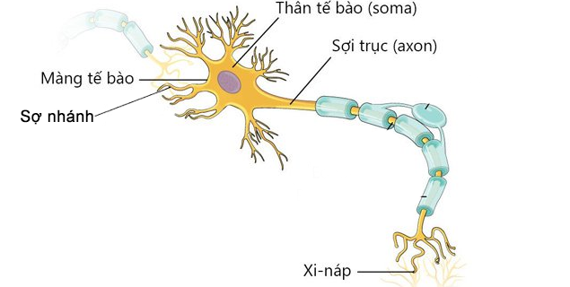
Hình 2.1: Cấu trúc tế bào thần kinh sinh học
    - Mạng nơ-ron nhân tạo
Một mạng lưới nơ-ron nhân tạo điển hình được tạo thành từ lượng lớn các tế bào nơ-ron được sắp xếp thành một loạt các lớp. Trong mạng nơ-ron nhân tạo điển hình bao gồm nhiều lớp khác nhau. Mô hình này chỉ dùng để đối sánh, không triển khai chính.
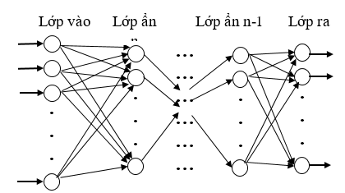
Hình 2.2: Cấu trúc mạng nơ-ron nhân tạo đa lớp
Lớp đầu vào: chứa các đơn vị (nơ-ron nhân tạo) nhận đầu vào từ thế giới bên ngoài mà mạng sẽ học, nhận biết hoặc xử lý theo các cách khác nhau.
Lớp đầu ra: chứa các đơn vị phản hồi thông tin về cách nó học bất kỳ nhiệm vụ nào.
Lớp ẩn: các đơn vị này nằm giữa các lớp đầu vào và đầu ra. Công việc của lớp ẩn là biến đổi đầu vào thành thứ mà đơn vị đầu ra có thể sử dụng bằng cách nào đó.
Kết nối mạng thần kinh, có nghĩa là mỗi nơ-ron ẩn liên kết hoàn toàn với mọi nơ-ron ở lớp trước của nó (đầu vào) và lớp tiếp theo (đầu ra).
Cơ chế hoạt động của mạng nơ-ron nhân tạo (hình 2.3):
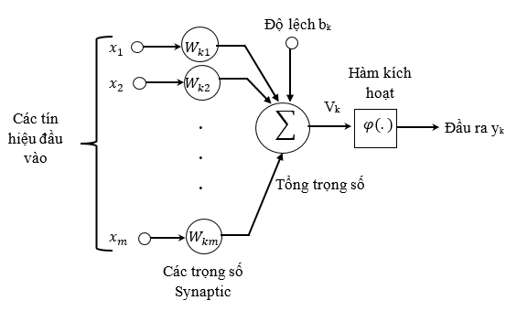
Hình 2.3: Minh họa cơ chế hoạt động của mạng nơ-ron nhân tạo
Mạng nơ-ron nhân tạo có thể được xem như đồ thị có hướng, có trọng số trong đó các nơ-ron nhân tạo là các nút và các cạnh có hướng có trọng số là các kết nối giữa đầu ra của nơ-ron và đầu vào của nơ-ron.
Mạng nơ-ron nhân tạo nhận thông tin từ thế giới bên ngoài dưới dạng mẫu và hình ảnh ở dạng vec-tơ. Các đầu vào này được ký hiệu x(n) cho n số đầu vào. Mỗi đầu vào được nhân với trọng số tương ứng của nó.
Trọng số: ký hiệu (wn cho n đầu vào) là thông tin được sử dụng bởi mạng nơ-ron để giải quyết một vấn đề nào đó. Thông thường, trọng số thể hiện độ bền của liên kết giữa các nơ-ron bên trong mạng đó. Các đầu vào có trọng số đều được tổng hợp bên trong đơn vị tính toán (nơ-ron nhân tạo). Trong trường hợp tổng trọng số bằng 0, độ lệch (ký hiệu là b - Bias) được thêm vào để làm cho đầu ra không bằng 0 hoặc để mở rộng phản ứng của hệ thống. Độ lệch có trọng số và đầu vào luôn bằng 1.
Tổng trọng số tương ứng với bất kỳ giá trị số nào khác nhau, từ 0 đến vô cùng. Để giới hạn phản hồi đạt đến giá trị mong muốn, giá trị ngưỡng (threshold unit) được thiết lập. Tổng được chuyển tiếp thông qua một hàm kích hoạt (activation function).
Chức năng kích hoạt được đặt thành chức năng truyền tải để có được đầu ra mong muốn. Có các hàm kích hoạt tuyến tính và các hàm kích hoạt phi tuyến tính.
    - Các hàm kích hoạt thường dùng
Hàm Sigmoid: Công thức tính giá trị hàm Sigmoid
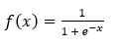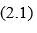
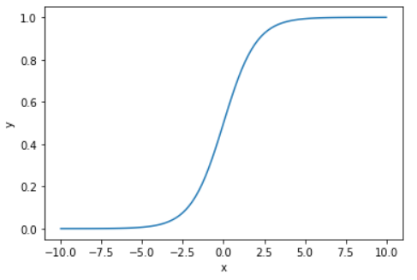
Hình 2.4: Đồ thị hàm Sigmoid
Hàm Sigmoid nhận đầu vào là một số thực và chuyển thành một giá trị trong khoảng (0;1) (xem hình 2.6). Đầu vào là số thực âm rất nhỏ sẽ cho đầu ra tiệm cận với 0, ngược lại, nếu đầu vào là một số thực dương lớn sẽ cho đầu ra là một số tiệm cận với 1. Trong quá khứ hàm Sigmoid hay được dùng vì có đạo hàm rất đẹp. Tuy nhiên hiện nay hàm Sigmoid rất ít được dùng vì những nhược điểm sau:
- Hàm Sigmoid bão hòa và triệt tiêu gradient: Một nhược điểm dễ nhận thấy là khi đầu vào có trị tuyệt đối lớn (rất âm hoặc rất dương), gradient của hàm số này sẽ rất gần với 0. Điều này đồng nghĩa với việc các hệ số tương ứng với unit đang xét sẽ gần như không được cập nhật (còn được gọi là vanishing gradient).Hàm Sigmoid không có trung tâm là 0 gây khó khăn cho việc hội tụ.
Hàm ReLU: Công thức tính giá trị hàm ReLU
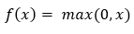 (2.2)
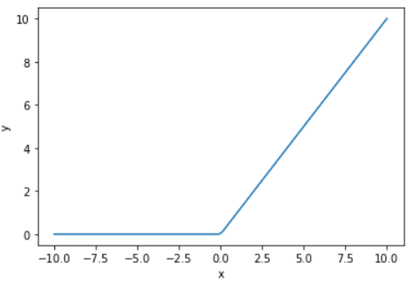
Hình 2.5: Đồ thị hàm ReLU
Hàm ReLU (hình 2.7) đang được sử dụng khá nhiều trong những năm gần đây khi huấn luyện các mạng nơ-ron. Hàm ReLU đơn giản lọc các giá trị < 0. Nhìn vào công thức dễ dàng hiểu được cách hoạt động của nó.
    - Hàm mất mát
Xác định hàm mất mát (loss function), cụ thể thông qua việc cập nhật các tham số của mô hình (w, b) (hình 2.5) và đánh giá lại hàm mất mát với một tỉ lệ học (learning rate) xác định, mô hình tương thích tốt hơn với tập dữ liệu được đào tạo. Một số thuật toán giảm dốc thường dùng:
Gradient Descent
Gradient Descent (GD) là thuật toán tìm giá trị nhỏ nhất của hàm số $f(x)$ dựa trên đạo hàm.
$x_{t+1}=x_{t}-ηf'(x_{t})$ (2.3)
Với $x_{t}$là tham số tại bước cập nhật tại lớp t, η(eta) là tỉ lệ học, $f(x)$ là hàm lỗi, $f'(x_{t})$: đạo hàm của hàm lỗi tại điểm $x_{t}$.
    - Thuật toán:
Bước 1. Khởi tạo giá trị $x=x_{0}$ tùy ý.
Bước 2. Gán $x=x-ηf'(x)$, (η tỉ lệ học là hằng số dương ví dụ tỉ lệ học = 0.001)
Bước 3. Tính lại $f(x)$: Nếu $f(x)$ đủ nhỏ thì dừng lại ở bước 2.
Thuật toán sẽ lặp lại bước 2 một số lần đủ lớn (100 hoặc 1000 lần tùy vào bài toán và tỉ lệ học) cho đến khi $f(x)$ đạt giá trị đủ nhỏ.
Thuật toán hoạt động rất tốt trong trường hợp không thể tìm giá trị nhỏ nhất bằng đại số tuyến tính.
Việc quan trọng nhất của thuật toán là tính đạo hàm của hàm số theo từng biến sau đó lập lại bước 2.
Việc chọ hệ số tỉ lệ học cực kì quan trọng, có 3 trường hợp (hình 2.10):
Nếu tỉ lệ học nhỏ : mỗi lần hàm số giảm rất ít nên cần rất nhiều lần thực hiện bước 2 để hàm số đạt giá trị nhỏ nhất.
Nếu tỉ lệ học hợp lý : sau một số lần lặp bước 2 vừa phải thì hàm sẽ đạt giá trị đủ nhỏ.
Nếu tỉ lệ học quá lớn : sẽ gây hiện tượng overshoot và không bao giờ đạt được giá trị nhỏ nhất của hàm.
Cách tốt nhất để kiểm soát tỉ lệ học hợp lý hay không là kiểm tra giá trị của hàm $f(x)$ sau mỗi lần thực hiện bước 2 bằng cách vẽ đồ thị với trục x là số lần thực hiện bước 2, trục y là giá trị hàm mất mát.
Thuật toán Gradient Descent chạy tốt nhưng chỉ với số lượng dữ liệu trong tập huấn luyện nhỏ. Tuy nhiên nếu dữ liệu có kích thước lớn như hình ảnh và số lượng lớn hơn ví dụ 5000 thì việc tính đạo hàm với hàm mất mát với toàn bộ dữ liệu sẽ rất tốn thời gian. Và mini-batch gradien descent ra đời để giải quyết vấn đề này.
Dựa vào số lượng dữ liệu cho mỗi lần thực hiện bước 2 trong Gradient descent là người ta chia ra làm 3 loại:
Batch gradient descent: Dùng tất cả dữ liệu trong tập huấn luyện cho mỗi lần thực hiện bước tính đạo hàm.
Mini-batch gradient descent : Dùng một phần dữ liệu trong tập huấn luyện cho mỗi lần thực hiện bước tính đạo hàm.
Stochastic gradient descent(SGD): Chỉ dùng một dữ liệu trong tập huấn luyện cho mỗi lần thực hiện bước tính đạo hàm.
RMSProp (Root Mean Square Propagation)
RMSProp sử dụng trung bình bình phương của gradient để chuẩn hóa gradient. Có tác dụng cân bằng kích thước bước - giảm bước cho độ dốc lớn để tránh hiện tượng phát nổ độ dốc (Exploding Gradient), và tăng bước cho độ dốc nhỏ để tránh biến mất độ dốc (Vanishing Gradient). RMSProp tự động điều chỉnh tốc độ học tập, và chọn một tỉ lệ học tập khác nhau cho mỗi tham số. Phương pháp cập nhật các trọng số được thực hiện với công thức:
$$s_{t}=ρs_{t-1}+(1-ρ)*{g_{t}}^{2} \\ Δx_{t}=-\frac{η}{\sqrt{s_{t}+ε}}*g_{t}$$$x_{t+1}=x_{t}+Δx_{t}$ (2.4)
Với $s_{t}$: tích luỹ phương sai của các gradient trong quá khứ, 𝜌: tham số suy giảm, $Δx_{t}$: sự thay đổi các tham số trong mô hình, $g_{t}$: gradient của các tham số tại vòng lặp t, $ε$: tham số đảm bảo kết quả xấp xỉ có ý nghĩa.
    - Kỹ thuật phân lớp
Phân lớp là bài toán gợi ý nhãn lớp cho mỗi đối tượng dựa trên bộ đặc trưng đầu vào. Trong luận văn này, bộ đặc trưng gồm sáu môn: Toán, Lý, Hóa, Sinh, Văn, Anh. Đây là dạng bài toán cốt lõi trong học máy và phù hợp với việc xác định khối thi dựa trên điểm số học sinh.
(1) Khái niệm cơ bản của phân lớp
- Không gian đặc trưng (Feature space):
Trong nghiên cứu này, mỗi học sinh được biểu diễn bằng vector môn học lớp mười hai.
- Nhãn lớp (Target label):
Tương ứng với bốn khối thi: A01, B00, C01, D01.
- Hàm phân lớp (Classification function):
f : X → y (2.5)
Mục tiêu là tìm hàm f tối ưu để gợi ý chính xác nhãn khối thi cho học sinh mới.
(2) Cơ chế hoạt động của mô hình phân lớp
    - Vai trò của phân lớp trong hệ thống gợi ý khối thi
Bài toán tư vấn chọn khối thi đại học có thể được mô hình hóa trực tiếp dưới dạng bài toán phân lớp:
- Bộ đặc trưng: điểm số môn học lớp mười hai
- Đầu ra: khối thi phù hợp
- Mục tiêu: tối đa hóa xác suất gợi ý chính xác khối thi
Phân lớp đóng vai trò “trái tim” của hệ thống gợi ý, giúp:
- Phân tích sức mạnh theo từng môn
- Xác định mô hình năng lực cá nhân
- Đưa ra khối thi phù hợp dựa trên dữ liệu thay vì cảm tính
- Hỗ trợ học sinh chọn đúng lộ trình học tập
Việc xây dựng mô hình phân lớp chính xác là điều kiện tiên quyết để hệ thống gợi ý hoạt động tin cậy, đặc biệt trong bối cảnh dữ liệu tuyển sinh thay đổi từ năm 2025.
    - Lý do lựa chọn kỹ thuật phân lớp dùng mô hình MLP
Trong nhiều phương pháp phân lớp hiện nay, các mô hình học sâu được đánh giá cao nhờ:
- Khả năng học sâu từ dữ liệu phi tuyến( dữ liệu dạng bảng)
- Khả năng chống overfitting nhờ regularization
- Hiệu quả vượt trội với dữ liệu không cân bằng
- Diễn giải được mô hình qua Feature Importance.
Mạng học sâu trở thành nền tảng tiên quyết để luận văn lựa chọn MLP làm mô hình duy nhất. Việc ứng dụng mạng nơron trong bài toán phân lớp khối thi giúp cải thiện độ chính xác, ổn định mô hình và dễ dàng triển khai trong hệ thống tư vấn.

2.4. Thuật toán lan truyền của MLP

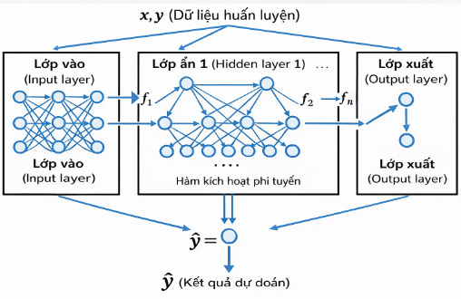
Hình 2.6 Cấu trúc tổng quát của MLP

    - Nguyên lý hoạt động
MLP là một mạng nơ-ron truyền thẳng hoạt động dựa trên cơ chế lan truyền xuôi và lan truyền ngược nhằm tối ưu hóa hàm mất mát.
MLP bao gồm một lớp đầu vào, một hoặc nhiều lớp ẩn và một lớp đầu ra. Mỗi neuron trong một lớp được kết nối đầy đủ với các neuron của lớp kế tiếp thông qua các trọng số www và bias b. Tại lớp ℒ, đầu ra của mạng được tính theo công thức:
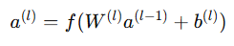(2.6)
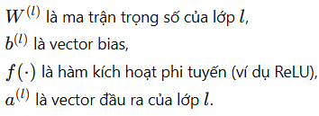
Trong đó:

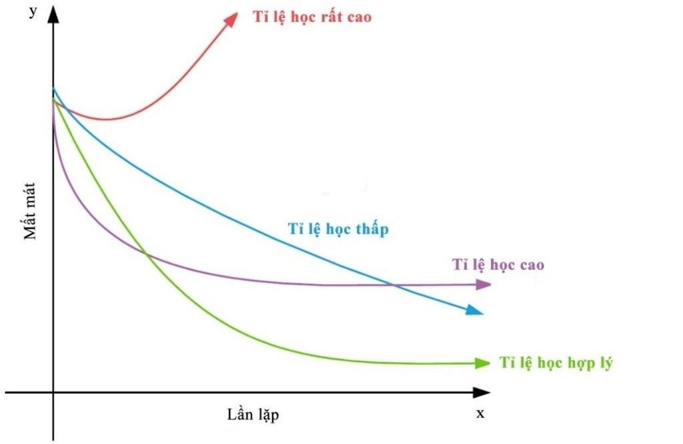
Hình 2.7 Biểu đồ thể hiện các hệ số tỉ lệ học
Cơ chế học của mô hình MLP dựa trên quá trình tối ưu hàm mất mát thông qua nhiều vòng huấn luyện (epoch). Ở mỗi vòng, mô hình thực hiện lan truyền xuôi (forward propagation) để tạo ra gợi ý y^\hat{y}y^​, sau đó tính toán sai số giữa y^\hat{y}y^​ và nhãn thực yyy thông qua hàm mất mát. Sai số này được lan truyền ngược (backpropagation) để tính gradient của hàm mất mát theo từng trọng số trong mạng, từ đó cập nhật tham số nhằm giảm lỗi gợi ý.
Quá trình cập nhật trọng số của MLP được thực hiện theo quy tắc tối ưu gradient như sau:
$$θ\left(t\right)=θ\left(t-1\right)-η∇θL\left(θ\right)θ^{\left\{\left(t\right)\right\}}$$
$$θ^{\left\{\left(t-1\right)\right\}}- η∇_{\left\{θ\right\}L\left(θ\right)θ\left(t\right)}=θ\left(t-1\right)-η∇θ​L\left(θ\right)$$
(2.7)
Trong đó:
- η\etaη là tốc độ học (learning rate), một hằng số dương nhỏ.
- θ\thetaθ là tập tham số của mạng (bao gồm trọng số và bias).
- L(θ)L(\theta)L(θ) là hàm mất mát của mô hình.
- ∇θL(θ)\nabla_{\theta} L(\theta)∇θ​L(θ) là gradient của hàm mất mát theo tham số θ\thetaθ.
Nhờ cơ chế cập nhật lặp như trên, MLP có khả năng dần cải thiện hiệu năng sau từng epoch, học được các quan hệ phi tuyến phức tạp giữa các đặc trưng đầu vào và nhãn đầu ra. Đây là ưu điểm quan trọng giúp MLP đạt độ chính xác cao và khả năng tổng quát hóa tốt trong các bài toán phân lớp nhiều lớp dựa trên dữ liệu điểm số dạng bảng. Vì vậy, mô hình MLP được lựa chọn làm mô hình chính trong luận văn này
    - Hàm mục tiêu của MLP
Hàm mục tiêu của MLP bao gồm hai thành phần chính: (1) hàm mất mát đo lường độ sai lệch giữa gợi ý và giá trị thực tế, và (2) thành phần điều chuẩn nhằm kiểm soát độ phức tạp của mô hình để tránh quá khớp.
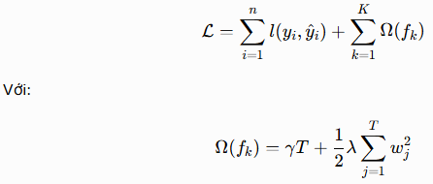 (2.8)
Trong đó:
- \( T \) là số lớp của MLP,
- \( w_j \) là trọng số của nơron thứ \( j \),
- \( \gamma \), \( \lambda \) là các tham số regularization (L1 và L2) nhằm giảm độ phức tạp mô hình.
Để tối ưu hóa hiệu quả, MLP sử dụng khai triển Adam bậc hai của hàm mất mát, giúp tính toán lan truyền chính xác hơn.
Thuật toán lan truyền ngược (Backpropagation) kết hợp với quy tắc chuỗi (chain rule).
Giả sử với một mẫu dữ liệu (xi,yi)(x_i, y_i)(xi​,yi​), mô hình gợi ý xác suất y^i\hat{y}_iy^​i​ thông qua hàm Softmax. Hàm mất mát sử dụng trong bài toán phân lớp đa lớp là Categorical Cross-Entropy:
$$L=-∑k$$
$$1Kyiklog\left(y^{ik}\right)\backslash mathcal\left\{L\right\}= - \sum_{{\left\{k=1\right\}}_{\left\{ik\right\}\backslash log\left(\hat{}{\left\{y\right\}}_{\left\{ik\right\}}\right)L}^{\left\{K\right\}y}}{}$$
$=-k1=K​yik​log∑\left(y^{​ik​}\right)$ (2.9)
Đạo hàm tại lớp đầu ra
Với tổ hợp Softmax và Cross-Entropy, đạo hàm của hàm mất mát theo đầu vào lớp cuối (logits) có dạng đơn giản:
$$∂L∂zk=y^{k}-yk\backslash frac\left\{∂\backslash mathcal\left\{L\right\}\right\}\left\{∂z_{k}\right\}$$
$$\hat{}{\left\{y\right\}}_{k}- y_{k∂zk​∂L​}=y^{​k​}-yk (2.10)​$$
Kết quả này giúp việc huấn luyện ổn định và hiệu quả hơn do không cần tính đạo hàm bậc hai.
Quy trình huấn luyện mạng MLP
Quá trình huấn luyện mạng nơ-ron MLP dựa trên thuật toán lan truyền ngược được thực hiện theo các bước sau:
(1) Lan truyền xuôi (Forward Propagation)
Tại mỗi lớp l, giá trị kích hoạt được tính theo:
$$a\left(l\right)=σ\left(W\left(l\right)a\left(l-1\right)+b\left(l\right)\right)a^{\left\{\left(l\right)\right\}}= σ\left(W^{\left\{\left(l\right)\right\}a^{\left\{\left(l-1\right)\right\}}}+ b^{\left\{\left(l\right)\right\}}\right)a\left(l\right)=σ\left(W\left(l\right)a\left(l-1\right)+b\left(l\right)\right) (2.11)$$
Trong đó:
- W(l)W^{(l)}W(l) là ma trận trọng số,
- b(l)b^{(l)}b(l) là vector bias,
- σ\sigmaσ là hàm kích hoạt (ReLU cho lớp ẩn, Softmax cho lớp đầu ra).
Với mỗi mẫu dữ liệu xix_ixi​, đầu ra cuối cùng là vector xác suất y^i\hat{y}_iy^​i​.
(2) Tính toán hàm mất mát (Loss Calculation)
Sai số giữa gợi ý và nhãn thực tế được đo bằng hàm Categorical Cross-Entropy:
$$L=-∑k=1Kyklog\left(y^{k}\right)\backslash mathcal\left\{L\right\}=$$
$$- \sum_{{\left\{k=1\right\}}_{k}^{\left\{K\right\}y}\backslash log\left(\hat{}{\left\{y\right\}}_{k}\right)L}{}=-k1=K​yk​log\sum{}\left(y^{​k​}\right) (2.12)$$
Hàm mất mát này đặc biệt phù hợp cho bài toán phân lớp đa lớp.

(3) Lan truyền ngược (Backpropagation)
Gradient của hàm mất mát theo từng tham số được tính bằng quy tắc chuỗi:
$$∂L∂W\left(l\right)=∂L∂a\left(l\right)∂a\left(l\right)∂z\left(l\right)∂z\left(l\right)∂W\left(l\right)\backslash frac\left\{∂\backslash mathcal\left\{L\right\}\right\}\left\{∂W^{\left\{\left(l\right)\right\}}\right\}= \backslash frac\left\{∂\backslash mathcal\left\{L\right\}\right\}\left\{∂a^{\left\{\left(l\right)\right\}}\right\}\backslash frac\left\{∂a^{\left\{\left(l\right)\right\}}\right\}\left\{∂z^{\left\{\left(l\right)\right\}}\right\}\backslash frac\left\{∂z^{\left\{\left(l\right)\right\}}\right\}\left\{∂W^{\left\{\left(l\right)\right\}}\right\}∂W\left(l\right)∂L​=∂a\left(l\right)∂L​∂z\left(l\right)∂a\left(l\right)​∂W\left(l\right)∂z\left(l\right)​ (2.13)$$
Gradient được lan truyền từ lớp đầu ra ngược về các lớp ẩn, cho phép cập nhật toàn bộ trọng số của mạng.
(4) Cập nhật trọng số bằng thuật toán Adam
Sau khi tính gradient gt=∇θLg_t = \nabla_\theta \mathcal{L}gt​=∇θ​L, thuật toán Adam cập nhật tham số theo:
$$θt+1=θt-ηm^{tv^{t}}+ϵθ_{\left\{t+1\right\}}= θ_{t}- η\backslash frac\left\{\hat{}{\left\{m\right\}}_{t}\right\}\left\{\sqrt{\left\{\backslash hat{\left\{v\right\}}_{t}\right\}}+ ϵ\right\}θt+1​=θt​-ηv^{t​​}+ϵm^{t​​} (2.14)$$
Trong đó:
- m^t\hat{m}_tm^t​: ước lượng moment bậc nhất (trung bình gradient),
- v^t\hat{v}_tv^t​: ước lượng moment bậc hai (trung bình bình phương gradient),
- η\etaη: tốc độ học,
- ϵ\epsilonϵ: hằng số nhỏ đảm bảo ổn định số học.
(5) Tiêu chí dừng huấn luyện
Quá trình huấn luyện được lặp lại qua nhiều epoch cho đến khi đạt một trong các điều kiện:
- Đạt số epoch tối đa,
- Hàm mất mát trên tập validation không còn giảm (Early Stopping),
- Gradient hội tụ về giá trị nhỏ.
Kết luận
Trong MLP, quá trình tối ưu hoàn toàn dựa trên đạo hàm bậc nhất và cơ chế lan truyền ngược. Việc sử dụng Softmax kết hợp Cross-Entropy giúp đơn giản hóa gradient tại lớp đầu ra, từ đó cải thiện tốc độ hội tụ và độ ổn định của mô hình

2.4.5. Ưu điểm của MLP trong phân lớp gợi ý khối thi
MLP đặc biệt hiệu quả trong bài toán tư vấn học tập cho học sinh GDTX nhờ các ưu điểm sau:
- Khả năng học đặc trưng phi tuyến: MLP có thể mô hình hóa các mối quan hệ phức tạp giữa điểm số của 6 môn học và 4 tổ hợp thi mà không cần định nghĩa trước các quy tắc cứng nhắc.
- Điều chuẩn linh hoạt (Regularization): Sử dụng các kỹ thuật vô hiệu hóa ngẫu nhiên nơ-ron và L2 Regularization giúp mô hình tránh hiện tượng quá khớp trên bộ dữ liệu nhỏ.
- Hỗ trợ tính toán song song mạnh mẽ: Tận dụng tối đa kiến trúc thông qua các thư viện hiện đại, giúp rút ngắn thời gian huấn luyện đáng kể đối với tập dữ liệu hàng ngàn mẫu.
- Tính minh bạch qua XAI: Mặc dù là mô hình học sâu, MLP vẫn đảm bảo khả năng giải thích thông qua thư viện SHAP, giúp học sinh hiểu rõ môn học nào đang "đẩy" mình về phía khối thi nào.
- Hệ thống đầu ra Softmax: Cung cấp xác suất cho từng khối thi (ví dụ: 80% A01, 15% D01), giúp tư vấn mang tính định hướng thay vì chỉ đưa ra một kết quả duy nhất.

2.4.6. Các cải tiến kỹ thuật trong kiến trúc MLP hiện đại
Các phiên bản kiến trúc MLP gần đây mang đến nhiều cải tiến quan trọng giúp tối ưu hóa hiệu suất trên dữ liệu bảng (tabular data):
Batch Normalization: Giúp ổn định quá trình huấn luyện và tăng tốc độ hội tụ bằng cách chuẩn hóa đầu vào của từng lớp ẩn.
Learning Rate Schedulers: Tự động điều chỉnh tốc độ học (giảm dần khi tiến gần điểm tối ưu), giúp mô hình không bị nhảy khỏi điểm cực tiểu của hàm mất mát.
Tích hợp GPU Memory Optimization: Tối ưu hóa bộ nhớ GPU khi xử lý các ma trận trọng số lớn, cho phép triển khai các mô hình MLP sâu hơn nhưng vẫn đảm bảo tốc độ phản hồi (inference) nhanh.

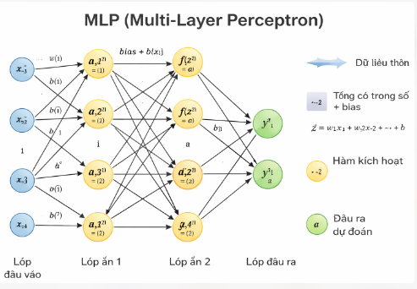

Hình 2.8 Minh hoạ MLP
(1) Xử lý biến phân loại (Categorical Encoding trong MLP)
- Đối với dữ liệu có chứa biến phân loại (categorical variables), MLP không xử lý trực tiếp dữ liệu dạng chuỗi mà yêu cầu mã hóa trước khi đưa vào mạng. Các kỹ thuật mã hóa thường được sử dụng bao gồm:
- One-Hot Encoding: chuyển mỗi danh mục thành một vector nhị phân.
- Label Encoding: ánh xạ mỗi danh mục thành một giá trị số.
- Embedding Layer (trong kiến trúc mở rộng): học biểu diễn vector đặc trưng cho từng danh mục.
Việc lưu trữ quy tắc mã hóa trong quá trình huấn luyện và áp dụng lại đúng quy tắc đó trong giai đoạn suy luận (inference) giúp đảm bảo tính nhất quán giữa dữ liệu huấn luyện và dữ liệu mới. Điều này đặc biệt hữu ích trong bối cảnh giáo dục khi có các biến như khối thi hoặc loại hình học sinh.
(2) Tối ưu bộ nhớ và tính toán trên
MLP có thể được huấn luyện dữ liệu để tăng tốc độ tính toán ma trận trong các phép nhân trọng số. Các cải tiến hiện đại bao gồm:
- Tối ưu phân bổ dữ liệu hợp lý.
- Mini-batch training giúp giảm tải bộ nhớ.
- Sử dụng thư viện tính toán song song để tăng tốc lan truyền xuôi và lan truyền ngược.
Nhờ cơ chế tính toán song song, MLP có thể xử lý tập dữ liệu lớn hiệu quả hơn so với huấn luyện tuần tự.
(3) Intercept và xử lý đa lớp trong MLP
Trong bài toán phân lớp đa lớp, lớp đầu ra của MLP sử dụng:
- Hàm kích hoạt ReLU
- Hàm mất mát Cross-Entropy
MLP tự động ước lượng các hệ số bias (intercept) cho từng neuron đầu ra, giúp mô hình điều chỉnh giá trị gợi ý ban đầu cho mỗi lớp. Với bài toán bốn khối thi (A01, B00, C01, D01), lớp đầu ra gồm 4 neuron tương ứng với xác suất của từng khối thi.
Việc tối ưu bias và trọng số đồng thời giúp mô hình hội tụ nhanh hơn và cải thiện khả năng phân biệt giữa các lớp.

(4) Tối ưu hiệu suất huấn luyện MLP
Các cải tiến kỹ thuật giúp tăng hiệu suất huấn luyện bao gồm:
- Batch Normalization: chuẩn hóa đầu vào của mỗi lớp ẩn để tăng tốc độ hội tụ.
- Regularization: giảm overfitting bằng cách vô hiệu hóa ngẫu nhiên một phần neuron trong quá trình huấn luyện.
- Adaptive Optimizers (Adam, RMSProp): tự động điều chỉnh learning rate cho từng tham số.
- Learning Rate Scheduler: giảm learning rate khi gần điểm tối ưu.
Các kỹ thuật này giúp mô hình ổn định hơn khi huấn luyện trên dữ liệu giáo dục có kích thước trung bình.
(5) Các cải tiến khác trong kiến trúc MLP hiện đại
Early Stopping: dừng huấn luyện khi hàm mất mát trên tập validation không còn cải thiện.
L2 Regularization (Weight Decay): giảm hiện tượng overfitting.
Gradient Clipping: hạn chế exploding gradient.
Xavier/He Initialization: cải thiện quá trình khởi tạo trọng số.
Những cải tiến này giúp MLP xử lý tốt hơn dữ liệu đa lớp và có khả năng tổng quát hóa cao.
    - Ứng dụng của MLP trong bài toán phân lớp khối thi
Trong luận văn này, mô hình MLP được áp dụng để giải quyết bài toán phân lớp đa lớp gồm bốn khối thi đại học chính: A01 (Toán–Lý–Anh), B00 (Toán–Hóa–Sinh), C01 (Văn–Toán–Lý) và D01 (Văn–Toán–Anh). Dữ liệu đầu vào là điểm trung bình của sáu môn học lớp 12 (Toán, Vật lý, Hóa học, Sinh học, Ngữ văn và Tiếng Anh), trong khi đầu ra là xác suất gợi ý tương ứng với từng khối thi.
Việc lựa chọn MLP làm mô hình trung tâm dựa trên các cơ sở sau:
- Khả năng học quan hệ phi tuyến mạnh mẽ: MLP là mạng nơ-ron truyền thẳng nhiều lớp, có khả năng xấp xỉ các hàm phi tuyến phức tạp thông qua các lớp ẩn và hàm kích hoạt (như ReLU). Điều này phù hợp với thực tế khi mối quan hệ giữa điểm số các môn học và khối thi phù hợp không hoàn toàn tuyến tính.
- Phù hợp với dữ liệu dạng bảng đã chuẩn hóa: Với số lượng đặc trưng tương đối nhỏ (6 biến đầu vào), MLP hoạt động hiệu quả và ổn định, đặc biệt khi kết hợp với các kỹ thuật chuẩn hóa dữ liệu và regularization.
- Khả năng xử lý phân lớp đa lớp tự nhiên: Thông qua lớp đầu ra sử dụng hàm kích hoạt và hàm mất mát, MLP có thể gợi ý xác suất cho từng khối thi, giúp hệ thống không chỉ đưa ra một kết quả duy nhất mà còn cung cấp mức độ tin cậy của từng lựa chọn.
- Khả năng tổng quát hóa tốt khi kết hợp regularization: Việc sử dụng các kỹ thuật như L2 regularization, Early Stopping giúp mô hình hạn chế hiện tượng quá khớp, đặc biệt trong bối cảnh dữ liệu giáo dục có quy mô trung bình.
- Dễ triển khai trong hệ thống gợi ý thời gian thực: Sau khi huấn luyện, quá trình suy luận của MLP chỉ bao gồm các phép nhân ma trận và hàm kích hoạt, cho phép gợi ý nhanh và dễ dàng tích hợp vào ứng dụng web hoặc phần mềm tư vấn.
Mô hình MLP trong nghiên cứu này được huấn luyện bằng thuật toán lan truyền ngược kết hợp với bộ tối ưu Adam nhằm tối thiểu hóa hàm mất mát. Nhờ cơ chế tối ưu thích nghi và cấu trúc mạng nhiều lớp, MLP đạt độ chính xác cao và ổn định trong bài toán phân lớp khối thi đại học.
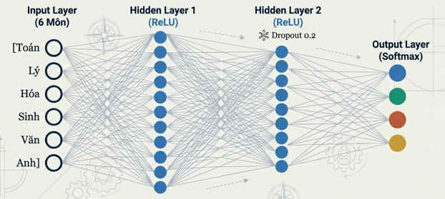
Với những đặc điểm trên, MLP được lựa chọn làm mô hình cốt lõi của hệ thống gợi ý, tạo nền tảng cho các phân tích thực nghiệm và đánh giá hiệu năng được trình bày trong các chương tiếp theo.

Hình 2.9: Cấu hình mô hình MLP

2.5. Các mô hình được xem xét trong nghiên cứu phân lớp
Trong phạm vi nghiên cứu này, bài toán gợi ý khối thi đại học cho học sinh lớp mười hai được mô hình hóa dưới dạng bài toán phân lớp đa lớp. Dữ liệu đầu vào bao gồm điểm học bạ của sáu môn học (Toán, Vật lý, Hóa học, Sinh học, Ngữ văn và Tiếng Anh), trong khi đầu ra là bốn khối thi đại học gồm A01, B00, C01 và D01.
Trên cơ sở đó, luận văn tiến hành phân tích một số nhóm mô hình phân lớp tiêu biểu trong học máy nhằm làm cơ sở lựa chọn phương pháp tối ưu để triển khai thực tế. Các mô hình được xem xét bao gồm:
- Cây quyết định (Decision Tree)
- SVM (Máy Vector hỗ trợ)
- Mạng nơ-ron nhân tạo (tám lớp)
Việc trình bày các mô hình trong Chương 2 nhằm làm rõ nguyên lý hoạt động, ưu điểm và hạn chế của từng phương pháp, đặc biệt trong bối cảnh dữ liệu giáo dục có quy mô trung bình (gồm sáu ngàn mẫu), phân bố có thể mất cân bằng và yêu cầu cao về khả năng tổng quát hóa.
Trên nền tảng phân tích lý thuyết và thực nghiệm so sánh, luận văn lựa chọn mô hình Multi-Layer Perceptron làm mô hình chính của hệ thống gợi ý khối thi, nhờ khả năng học quan hệ phi tuyến mạnh, hiệu suất cao trên dữ liệu dạng bảng đã chuẩn hóa và thời gian suy luận nhanh trong triển khai thực tế.

2.5.1. Cây quyết định
- Thuật toán: Classification and Regression Tree với tiêu chí chia nút Gini.
- Vai trò: mô hình baseline đơn giản để so sánh hiệu suất.
- Ưu điểm: dễ giải thích, trực quan, white-box.
- Nhược điểm: dễ overfitting nếu không giới hạn độ sâu, độ chính xác thấp khi quan hệ phi tuyến phức tạp.

2.5.2. Máy vector hỗ trợ
- Cơ chế: Mô hình học có giám sát dựa trên nguyên lý tìm siêu phẳng tối ưu nhằm phân tách các lớp dữ liệu với biên độ (margin) lớn nhất. SVM có thể sử dụng các hàm kernel (tuyến tính, đa thức, RBF, …) để xử lý cả những bài toán phân loại phi tuyến.
- Ưu điểm: Khả năng tổng quát hóa tốt, đặc biệt hiệu quả với dữ liệu có số chiều cao; hạn chế hiện tượng overfitting nhờ tối đa hóa biên phân tách; hoạt động tốt khi kích thước mẫu không quá lớn.
- Nhược điểm: Nhạy cảm với việc lựa chọn kernel và tham số (C, gamma,…); chi phí tính toán cao khi kích thước dữ liệu lớn; khó mở rộng cho các tập dữ liệu rất lớn so với các mô hình mạng nơ-ron như MLP.

2.5.3. Mô hình MLP – Mô hình chính của hệ thống
Input layer: 6 neuron (tương ứng 6 môn học: Toán, Văn, Lý, Hóa, Sinh, Anh)
hidden_layer_sizes = (1024, 512, 256, 128, 64, 32, 16, 8)
activation = relu
solver = adam
alpha = 1e-05
batch_size = 32
learning_rate = adaptive
learning_rate_init = 0.0005
max_iter = 3000
early_stopping = True
validation_fraction = 0.1
n_iter_no_change = 50
random_state = 42
Output layer: 4 neuron – Softmax (phân loại 4 khối thi)
Cấu hình huấn luyện
- Kiến trúc mạng: 8 lớp ẩn ()
- Hàm kích hoạt: ReLU
Lý do lựa chọn MLP làm mô hình chính
- Học tốt quan hệ phi tuyến giữa điểm số và khối thi.
- Thời gian suy luận nhanh (<5ms cho 1000 mẫu).
- Không phụ thuộc vào cấu trúc cây.
- Dễ tích hợp vào hệ thống web.
- Khả năng tổng quát hóa tốt khi kết hợp regularization và early stopping.
Bảng 2.5 Tóm tắt so sánh các mô hình (lý thuyết)

Mô hình | AUC-PR | F1-weighted | Training time | Inference (1000 mẫu) | Khả năng giải thích | Triển khai thực tế
Cây quyết định | 0.75 | 0.74 | 3 giây | 0.8 ms | Rất cao | Dễ
SVM | 0.78 | 0.86 | 28 phút | 41 ms | Rất thấp | Khó
MLP | 0.84 | 0.88 | 58 giây | 4.2 ms | Cao | Rất dễ

2.5.5. Quy trình tinh chỉnh siêu tham số cho mô hình MLP
Để đảm bảo mô hình đạt hiệu suất tối ưu và khả năng tổng quát hóa cao, quá trình tinh chỉnh siêu tham số được thực hiện một cách có hệ thống dựa trên phương pháp tối ưu hóa Bayesian Optimization.
Các siêu tham số chính của mô hình MLP được xem xét bao gồm:
- Số lớp ẩn và số lượng neuron mỗi lớp
- Learning rate (learning_rate_init)
- Hệ số điều chuẩn L2 (alpha)
- Batch size
- Dropout rate
- Số epoch tối đa và cơ chế dừng sớm (early stopping)
Quá trình đánh giá được thực hiện bằng Stratified 5-Fold Cross-Validation nhằm đảm bảo tính ổn định trên các tập dữ liệu có phân bố lớp khác nhau. Hàm mục tiêu được lựa chọn là Macro-F1, nhằm phản ánh đầy đủ hiệu suất phân loại trên cả bốn khối thi.
Kết quả cho thấy cấu hình hai lớp ẩn (32, 16) với learning rate = 0.001, batch size = 32 và hệ số L2 = 0.0001 đạt hiệu suất ổn định và cao nhất trong không gian tìm kiếm.

2.5.6. Tinh chỉnh siêu tham số
Để tối ưu hóa hiệu quả các siêu tham số của mô hình MLP, nghiên cứu sử dụng framework Optuna (Akiba et al., 2019), một thư viện tối ưu siêu tham số dựa trên tìm kiếm thích nghi. Optuna cho phép xây dựng không gian tìm kiếm linh hoạt và lựa chọn tham số tối ưu dựa trên kết quả đánh giá lặp lại.
Chiến lược tối ưu được sử dụng là Tree-structured Parzen Estimator (TPE), một phương pháp tối ưu Bayes dựa trên mô hình xác suất. TPE ước lượng phân phối xác suất của các cấu hình tham số “tốt” và “kém”, từ đó định hướng việc chọn thử nghiệm tiếp theo nhằm tối đa hóa hiệu quả tìm kiếm. So với Grid Search truyền thống, TPE có khả năng hội tụ nhanh hơn và giảm đáng kể chi phí tính toán.
Cấu hình tối ưu hóa được thiết lập như sau:
- Số lần thử nghiệm (Trials): 200
- Phương pháp đánh giá: Stratified 5-Fold Cross-Validation
- Hàm mục tiêu (Objective function): Macro-F1
Trong mỗi trial, tập dữ liệu được chia thành 5 phần theo phương pháp phân tầng nhằm duy trì tỷ lệ phân bố các lớp trong từng fold. Ở mỗi vòng lặp, mô hình được huấn luyện trên 4 fold và đánh giá trên fold còn lại. Giá trị Macro-F1 trung bình qua 5 fold được sử dụng làm thước đo hiệu suất của cấu hình tham số tương ứng.
Việc lựa chọn Macro-F1 thay vì Accuracy giúp đảm bảo mô hình được đánh giá công bằng trên tất cả các lớp, đặc biệt trong bối cảnh phân lớp đa lớp có thể tồn tại sự chênh lệch về số lượng mẫu giữa các khối thi.
Sau hai trăm trials, cấu hình siêu tham số đạt giá trị Macro-F1 cao nhất được lựa chọn làm mô hình cuối cùng cho giai đoạn huấn luyện toàn bộ tập dữ liệu huấn luyện và đánh giá trên tập kiểm thử độc lập.
Bảng 2.6 Không gian mô hình
Siêu tham số | Giá trị sử dụng trong mô hình cuối
hidden_layer_sizes | (1024, 512, 256, 128, 64, 32, 16, 8)
activation | relu
solver | adam
learning_rate | adaptive
learning_rate_init | 0.0005
max_iter | 4000
early_stopping | True
validation_fraction | 0.12
n_iter_no_change | 100
tol | 1e-4
beta_1 | 0.9
beta_2 | 0.999
epsilon | 1e-8
random_state | 42
Kết quả tinh chỉnh cho thấy mô hình được cải thiện khoảng 1.8–2.3% Macro-F1 so với cấu hình mặc định và ổn định hơn so với Grid Search truyền thống.

2.5.7. Hệ thống giải thích mô hình bằng SHAP Dashboard
Để đảm bảo tính minh bạch và khả năng giải thích trong môi trường giáo dục, luận văn triển khai hệ thống giải thích mô hình dựa trên SHAP (SHapley Additive exPlanations) (Lundberg & Lee, 2017).
Vì mô hình chính là MLP (neural network), phương pháp được sử dụng là: Kernel SHAP (đối với mô hình scikit-learn)
Các thành phần được tích hợp vào giao diện web bao gồm:
(1) SHAP Summary Plot
Hiển thị các đặc trưng quan trọng nhất ảnh hưởng đến toàn bộ học sinh.
(2) SHAP Force Plot cho từng học sinh
Khi học sinh nhập điểm, hệ thống trả về kết quả giải thích như sau:
“Bạn được gợi ý khối A01 với xác suất 94% vì:
- Điểm Toán 9.5 (tăng 0.42)
- Điểm Lý 8.8 (tăng 0.28)
- Điểm Anh 9.0 (tăng 0.19)
- Điểm Sinh 6.5 (giảm 0.08)
→ Tổng tác động = +1.68 logits → xác suất 94%”
(3) SHAP Dependence Plot
Giúp giáo viên xác định ngưỡng điểm ảnh hưởng mạnh đến gợi ý (ví dụ: Toán ≥ 8.2 làm xác suất A01 tăng rõ rệt).
(4) Dashboard tư vấn theo lớp
- Sắp xếp học sinh theo độ tự tin gợi ý.
- Phát hiện học sinh có độ không chắc chắn cao để tư vấn trực tiếp.
Toàn bộ mã nguồn SHAP Dashboard được công bố công khai cùng luận văn nhằm đảm bảo tính minh bạch và khả năng tái lập nghiên cứu.

2.6. Cơ sở toán học của mô hình
Không gian đặc trưng và ánh xạ phân lớp:
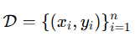 (2.15)

2.6.1.Lan truyền xuôi
$$z^{\left\{\left(l\right)\right\}}= W^{\left\{\left(l\right)\right\}a^{\left\{\left(l-1\right)\right\}}}+ b^{\left\{\left(l\right)\right\}}$$
$$a^{\left\{\left(l\right)\right\}}= f^{\left\{\left(l\right)\right\}\left(z^{\left\{\left(l\right)\right\}}\right)}$$

2.6.2. Hàm Softmax
$\hat{}{\left\{y\right\}}_{k}= \backslash frac\left\{e^{\left\{z_{k}\right\}}\right\}\left\{\sum_{\left\{j=1\right\}}^{\left\{K\right\}e^{\left\{z_{j}\right\}}}{}\right\}$ (2.16)

2.6.3. Hàm mất mát Cross-Entropy
$\backslash mathcal\left\{L\right\}= - \hat{\sum_{{\left\{k=1\right\}}_{k}^{\left\{K\right\}y\backslash log}}{}}{\left\{y\right\}}_{k}$ (2.17)
$\backslash mathcal\left\{J\right\}\left(θ\right)= \backslash frac\left\{1\right\}\left\{N\right\}\sum_{\left\{i=1\right\}}^{\left\{N\right\}\backslash mathcal{\left\{L\right\}}^{\left\{\left(i\right)\right\}}}{}$ (2.18)

2.6.4. Đạo hàm Softmax
$\backslash frac\left\{∂\backslash hat{\left\{y\right\}}_{k}\right\}\left\{∂z_{j}\right\}= \hat{}{\left\{y\right\}}_{k}\left(δ_{\left\{kj\right\}}- \hat{}{\left\{y\right\}}_{j}\right)$ (2.19)
Kronecker delta:
$$δ_{\left\{kj\right\}}= 1 nếu k=j, 0 nếu k≠j$$

2.6.5. Gradient Cross-Entropy kết hợp Softmax
$$\backslash frac\left\{∂\backslash mathcal\left\{L\right\}\right\}\left\{∂z_{j}\right\}= \hat{}{\left\{y\right\}}_{j}- y_{j} \left(2.20\right)$$
$∇_{z}\backslash mathcal\left\{L\right\}= \hat{}\left\{y\right\}- y$ (2.21)

2.6.6. Lan truyền ngược lớp ẩn
$δ^{\left\{\left(l\right)\right\}}= {\left( W^{\left\{\left(l+1\right)\right\}}\right)}^{T}δ^{\left\{\left(l+1\right)\right\}}⊙ f^{'}\left(z^{\left\{\left(l\right)\right\}}\right)$ (2.22)
Đạo hàm ReLU:
$f^{'}\left(z\right)= 1 nếu z>0, 0 nếu z≤0$ (2.23)

2.6.7. Gradient theo tham số
$$\backslash frac\left\{∂\backslash mathcal\left\{L\right\}\right\}\left\{∂W^{\left\{\left(l\right)\right\}}\right\}= δ^{\left\{\left(l\right)\right\}{\left(a^{\left\{\left(l-1\right)\right\}}\right)}^{T}}$$
$\backslash frac\left\{∂\backslash mathcal\left\{L\right\}\right\}\left\{∂b^{\left\{\left(l\right)\right\}}\right\}= δ^{\left\{\left(l\right)\right\}}$ (2.24)

2.6.8. Gradient Descent
$θ_{\left\{t+1\right\}}= θ_{t}- η∇_{θ\backslash mathcal\left\{J\right\}\left(θ_{t}\right)}$ (2.25)

2.6.9. Thuật toán Adam
$g_{t}= ∇_{θ\backslash mathcal\left\{J\right\}\left(θ_{t}\right)}$ (2.26)
$m_{t}= β_{1}m_{\left\{t-1\right\}}+ \left(1-β_{1}\right)g_{t}$ (2.27)
$v_{t}= β_{2}v_{\left\{t-1\right\}}+ \left(1-β_{2}\right)g_{t}^{2}$ (2.28)
$\hat{}{\left\{m\right\}}_{t}= \backslash frac\left\{m_{t}\right\}\left\{1-β_{1}^{t}\right\}$ (2.29)
$\hat{}{\left\{v\right\}}_{t}= \backslash frac\left\{v_{t}\right\}\left\{1-β_{2}^{t}\right\}$ (2.30)
$θ_{\left\{t+1\right\}}= θ_{t}- η\backslash frac\left\{\hat{}{\left\{m\right\}}_{t}\right\}\left\{\sqrt{\left\{\backslash hat{\left\{v\right\}}_{t}\right\}}+ϵ\right\}$ (2.31)
Trong đó:
- $β_{1}= 0.9$
- $β_{2}= 0.999$
- $ϵ≈ {10}^{\left\{-8\right\}}$

2.7. Các công cụ và nền tảng hỗ trợ phân lớp
Để triển khai bài toán phân lớp gợi ý khối thi đại học cho học sinh lớp mười hai hệ Giáo dục thường xuyên (GDTX), luận văn sử dụng một hệ sinh thái các công cụ và nền tảng phần mềm chuyên biệt cho học máy. Hệ sinh thái này bao gồm ngôn ngữ lập trình, môi trường thực nghiệm, thư viện học máy, thư viện xử lý dữ liệu mất cân bằng, công cụ trực quan hóa và nền tảng xây dựng giao diện người dùng.
Các công cụ được lựa chọn không chỉ đảm bảo hiệu quả tính toán mà còn đáp ứng yêu cầu tái lập nghiên cứu, minh bạch và khả năng triển khai thực tế của hệ thống.

2.7.1. Ngôn ngữ lập trình Python
Python được lựa chọn làm ngôn ngữ lập trình trung tâm của luận văn nhờ cú pháp rõ ràng, khả năng mở rộng cao và hệ sinh thái thư viện học máy phong phú.
Đối với các bài toán phân lớp dữ liệu dạng bảng, Python cho phép xử lý hiệu quả dữ liệu số, thực hiện các phép biến đổi thống kê và xây dựng mô hình học máy một cách nhất quán. Ngoài ra, Python được sử dụng rộng rãi trong cộng đồng nghiên cứu khoa học, góp phần đảm bảo khả năng tái lập và so sánh kết quả nghiên cứu.

2.7.2. Môi trường thực nghiệm
Luận văn sử dụng môi trường phát triển Python (Thonny) để triển khai và kiểm thử mô hình.
Google Colab được sử dụng như một nền tảng điện toán đám mây hỗ trợ CPU/GPU, giúp giảm yêu cầu về hạ tầng phần cứng và đảm bảo tính nhất quán của môi trường thực nghiệm. Việc sử dụng nền tảng đám mây cho phép lưu trữ, chia sẻ và tái sử dụng mã nguồn một cách thuận tiện.

2.7.3. Thư viện Scikit-learn
Scikit-learn là thư viện học máy tiêu chuẩn cho các bài toán phân lớp dữ liệu dạng bảng.
Trong luận văn, thư viện này được sử dụng để:
Tiền xử lý dữ liệu (chuẩn hóa Min-Max, chia tập train/test)
Xây dựng các mô hình (Cây quyết định, SVM)
Tính toán các thước đo đánh giá như Accuracy, Precision, Recall, F1-score
Thực hiện Stratified K-Fold Cross-Validation
Scikit-learn đóng vai trò nền tảng cơ sở cho toàn bộ quá trình thực nghiệm.

2.7.4. Mô hình Multi-Layer Perceptron (MLP)
MLP là mô hình phân lớp chính của hệ thống. Trong luận văn, MLP được triển khai thông qua lớp MLPClassifier của Scikit-learn (trong các thực nghiệm mở rộng).
Mô hình có khả năng học các quan hệ phi tuyến giữa điểm số các môn học và khối thi tương ứng. Nhờ cơ chế lan truyền ngược (Backpropagation) và bộ tối ưu Adam, MLP đạt hiệu suất cao trên dữ liệu đã chuẩn hóa.
Việc lựa chọn MLP thay vì lựa chọn các mô hình khác:
- Đảm bảo tốc độ suy luận nhanh
- Dễ tích hợp vào ứng dụng web
- Linh hoạt mở rộng trong tương lai
- Kết hợp hiệu quả với các phương pháp giải thích mô hình

2.7.5. Thư viện Imbalanced-learn
Imbalanced-learn là thư viện mở rộng của Scikit-learn, được sử dụng để xử lý bài toán mất cân bằng lớp.
Trong nghiên cứu, các kỹ thuật như Synthetic Minority Over-sampling Technique (SMOTE) được xem xét nhằm cải thiện khả năng học của mô hình đối với các khối thi có số lượng mẫu ít hơn.
Việc xử lý mất cân bằng góp phần nâng cao độ tin cậy của hệ thống phân lớp.

2.7.6. Các thư viện học sâu
Scikit-learn là thư viện học máy truyền thống, hỗ trợ xây dựng các mô hình mạng nơ-ron quy mô lớn.
Mặc dù trọng tâm của luận văn là MLP trên dữ liệu dạng bảng, việc giới thiệu các nền tảng này giúp đặt nghiên cứu trong bối cảnh chung của học máy hiện đại và mở ra khả năng mở rộng sang các kiến trúc học sâu phức tạp hơn trong tương lai.

2.7.7. Công cụ trực quan hóa
Các thư viện như Matplotlib và Seaborn được sử dụng để:
Trực quan hóa phân bố dữ liệu
Biểu diễn Confusion Matrix
Theo dõi quá trình hội tụ của hàm mất mát
So sánh hiệu năng các mô hình
Trực quan hóa đóng vai trò quan trọng trong việc diễn giải và phân tích kết quả thực nghiệm.

2.7.8. Công cụ xây dựng giao diện người dùng
Để minh họa khả năng ứng dụng thực tiễn của hệ thống, luận văn sử dụng Tkinter để xây dựng giao diện tương tác.
Giao diện cho phép học sinh nhập điểm sáu môn học và nhận gợi ý khối thi dựa trên xác suất gợi ý của mô hình MLP. Việc tích hợp giao diện giúp chuyển đổi mô hình học máy từ môi trường nghiên cứu sang sản phẩm ứng dụng thực tế.
Kết luận Chương 2
Chương 2 đã trình bày cơ sở lý thuyết, mô hình toán học và các công cụ nền tảng phục vụ bài toán phân lớp trong hệ thống gợi ý khối thi đại học.
Trên cơ sở phân tích lý thuyết và so sánh các mô hình, MLP được lựa chọn làm mô hình chính cho hệ thống nhờ khả năng học quan hệ phi tuyến mạnh, hiệu suất cao và khả năng triển khai thực tế.
Chương 3 sẽ trình bày chi tiết quy trình xây dựng mô hình MLP, tiền xử lý dữ liệu và thiết kế hệ thống ứng dụng. Chương 4 sẽ đánh giá hiệu quả của mô hình thông qua các thực nghiệm và phân tích kết quả.

CHƯƠNG 3: ĐỀ XUẤT PHÂN LỚP CHO KHỐI THI ĐẠI HỌC
Trong bối cảnh hiện nay, các trung tâm GDTX học sinh học đủ sáu môn văn hóa nhưng đa dạng về năng lực và mục tiêu nghề nghiệp, việc tìm ra một phương pháp phân tích dữ liệu học tập để gợi ý khối thi một cách khách quan và khoa học trở nên hết sức cần thiết. Khác với cách lựa chọn truyền thống dựa trên trực giác hoặc kinh nghiệm cá nhân, phương pháp tiếp cận theo hướng dữ liệu cho phép đánh giá toàn diện năng lực của học sinh dựa trên điểm số sáu môn học, từ đó gợi ý mức độ phù hợp của bốn khối thi đại học phổ biến hiện nay (A01, B00, C01, D01).Chính vì vậy, Tác giả hướng đến hai mục tiêu chính. Thứ nhất là thiết kế một quy trình phân lớp hoàn chỉnh, bao gồm mô hình hóa bài toán, xử lý dữ liệu thực tế, xây dựng huấn luyện và đánh giá mô hình MLP theo cấu trúc khoa học. Thứ hai là triển khai mô hình vào một ứng dụng gợi ý khối thi có khả năng sử dụng thực tế tại các trung tâm GDTX, đảm bảo tính thân thiện, dễ truy cập và hiệu quả trong hỗ trợ tư vấn tuyển sinh.
Thông qua cách tiếp cận này, Chương 3 không chỉ mô tả quy trình phân lớp mà còn trình bày cách tích hợp kết quả mô hình vào một hệ thống ứng dụng thực tiễn, hướng đến mục tiêu hỗ trợ học sinh GDTX lựa chọn khối thi một cách chính xác, khoa học và phù hợp nhất với năng lực cá nhân.
Quy trình thiết kế hệ thống phân lớp nhằm gợi ý khối thi đại học (A01, B00, C01, D01) dành riêng cho học sinh tại các trung tâm GDTX. Trong bối cảnh phương pháp lựa chọn truyền thống dựa trên trực giác còn nhiều hạn chế, tác giả đề xuất cách tiếp cận hướng dữ liệu, sử dụng điểm số sáu môn văn hóa để phân tích và đánh giá năng lực học sinh một cách khách quan, khoa học.
Nội dung chương hướng đến hai mục tiêu trọng tâm. Thứ nhất, xây dựng một quy trình phân lớp hoàn chỉnh từ khâu mô hình hóa bài toán, xử lý dữ liệu thực tế, đến việc thiết lập huấn luyện và đánh giá hiệu quả của mô hình MLP. Thứ hai, hiện thực hóa mô hình kỹ thuật thành một ứng dụng gợi ý khối thi có giao diện thân thiện, dễ dàng triển khai thực tế để hỗ trợ công tác tư vấn tuyển sinh.

Tiền xử lý dữ liệu
Dữ liệu điểm số học sinh trong học bạ lớp mười hai

Xử lý dữ liệu mất cân bằng

Mô hình huấn luyện MLP
Gợi ý Khối thi
( Một trong bốn Khối thi: A01, B00, C01,D01)

Hình 3.1. Mô hình tổng quát đề xuất giải bài toán
Thông qua đó, Chương ba không chỉ giải quyết bài toán kỹ thuật mà còn cung cấp giải pháp thực tiễn, giúp học sinh GDTX lựa chọn khối thi chính xác và phù hợp nhất với năng lực cá nhân.

  - Giới thiệu
Việc xây dựng hệ thống gợi ý chọn khối thi đại học cho học sinh lớp mười hai cần thực hiện các nội dung sau:
Thu thập dữ liệu về điểm của học sinh theo khối học của Trung tâm GDTX.
Tiền xử lý để xây dựng bộ dữ liệu chuẩn: Loại bỏ các dữ liệu dư thừa, các loại dữ liệu không đủ tiêu chuẩn, bổ sung các giá trị thiếu. Thiết kế, xây dựng cơ sở dữ liệu trên dữ liệu đã được xử lý.
Trình bày kết quả thông qua ứng dụng: chạy thử ứng dụng, trình bày các chỉ số đánh giá cơ sở dữ liệu dựa trên các mô hình. Chương này trình bày chi tiết quá trình xây dựng hệ thống gợi ý chọn khối thi đại học cho học sinh, dựa trên các kỹ thuật phân lớp dữ liệu có giám sát. Nội dung chương tập trung vào việc mô hình hóa bài toán, xây dựng bộ dữ liệu, lựa chọn và triển khai các mô hình học máy, làm cơ sở cho các thực nghiệm và đánh giá ở Chương bốn.
Để đảm bảo tính khách quan và khoa học, luận văn không chỉ sử dụng một mô hình duy nhất, mà tiến hành xây dựng và so sánh nhiều mô hình phân lớp, bao gồm: (i) Cây quyết định, mô hình cơ sở; (ii) Mạng nơ-ron nhân tạo đa lớp (MLP), đại diện cho nhóm mô hình học sâu; (iii) MLP truyền thống, đại diện cho các phiên bản trước; (iv) MLP tối ưu (mô hình đề xuất), mô hình trung tâm của luận văn.
Các bước thực hiện:

Gợi ý Khối thi đại học
(Kết quả một trong bốn khối)
- Đưa tập dữ liệu vào các mô hình để huấn luyện ( Cây quyết định, SVM, MLP)

Chuẩn hóa dữ liệu( loại bỏ các yếu không cần thiết), Cân bằng
Tập dữ liệu của học sinh trung tâm GDTX Thủ Đức

Hình 3.2. Quy trình huấn luyện dựa trên các mô hình.
Bài toán gợi ý khối thi được xem như một bài toán phân lớp đa lớp, Trong luận văn này, hệ thống chỉ sử dụng sáu môn học: Toán, Lý, Hóa, Sinh, Văn, Anh, tương ứng với bốn khối thi đại học tham gia xét tuyển A01, B00, C01 và D01. Dữ liệu thu thập từ học bạ của học sinh lớp mươi hai trong năm năm học đưa vào Bảng 3.1:
Bảng 3.1 Khối thi và tổ hợp môn xét tuyển đại học
Số thứ tự | Khối thi phổ biến | Tổ hợp môn
1 | A01 | Toán – Lý – Anh
2 | B00 | Toán – Hóa – Sinh
3 | C01 | Văn – Toán – Lý
4 | D01 | Văn – Toán – Anh
Trong khi Chương hai đã trình bày các nền tảng lý thuyết của mô hình MLP, kỹ thuật phân lớp, Chương ba tập trung mô tả quy trình giải bài toán, thiết kế mô hình, xử lý dữ liệu, kiến trúc ứng dụng, và triển khai mô hình vào hệ thống tư vấn khối thi.
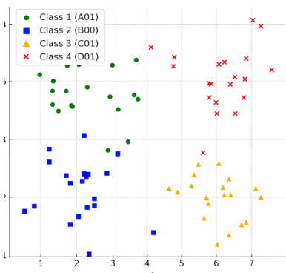
Hình 3.3. Mô tả bài toán phân lớp bốn khối thi.

Mô tả tập dữ liệu và đặc điểm bài toán
Để xây dựng mô hình phân lớp gợi ý khối thi đại học hiệu quả, việc hiểu rõ cấu trúc dữ liệu và đặc điểm phân bố của các nhãn phân lớp là yếu tố tiên quyết. Mục này sẽ trình bày chi tiết về nguồn gốc, cấu trúc của tập dữ liệu đầu vào và phân tích các đặc trưng của bài toán phân lớp dựa trên dữ liệu thực tế thu thập được.
    - Tập dữ liệu đầu vào
Bộ dữ liệu được thu thập từ học sinh GDTX trong năm năm từ năm 2020, gồm sáu ngàn mẫu, mỗi mẫu có:
Dữ liệu sử dụng trong nghiên cứu được thu thập từ hệ thống quản lý học vụ của Trung tâm, bao gồm:
- Điểm trung bình các môn học lớp 12 (Toán, Vật lý, Hóa học, Sinh học, Ngữ văn, Tiếng Anh) được trích xuất từ học bạ điện tử;
- Thông tin về khối thi đại học mà học sinh đã đăng ký lựa chọn thực tế trong giai đoạn năm năm gần nhất.
Quá trình thu thập dữ liệu được thực hiện trên cơ sở dữ liệu nội bộ, đảm bảo tính chính xác và đồng nhất về cấu trúc thông tin giữa các năm học.
Nguyên tắc gán nhãn: Trong nghiên cứu này, nhãn đầu ra của mỗi mẫu dữ liệu được xác định dựa trên khối thi mà học sinh đã lựa chọn thực tế trong hồ sơ đăng ký thi đại học, được lưu trữ trong hệ thống học vụ.
Như vậy, với mỗi học sinh i, dữ liệu gồm:
x_i = [Toán, Lý, Hóa, Sinh, Văn, Anh]
và nhãn tương ứng:
yi= { Khối thi học sinh GDTX đã đăng ký}
Thuộc một trong bốn lớp: A01, B00, C01 hoặc D01.
Ý nghĩa của cách gán nhãn này
Việc sử dụng khối thi đã lựa chọn thực tế làm nhãn giúp:
- Phản ánh hành vi lựa chọn của học sinh trong bối cảnh thực tế;
- Cho phép mô hình học được các mẫu xu hướng lựa chọn khối thi trong môi trường giáo dục cụ thể;
- Phù hợp với mục tiêu xây dựng hệ thống gợi ý dựa trên dữ liệu lịch sử.
Tuy nhiên, cần lưu ý rằng cách tiếp cận này mang tính mô hình hóa hành vi lựa chọn, không đồng nghĩa với việc xác định khối thi tối ưu tuyệt đối theo năng lực học tập. Do đó, kết quả gợi ý của hệ thống nên được xem là một công cụ hỗ trợ tham khảo, không thay thế hoàn toàn tư vấn hướng nghiệp chuyên sâu. Hạn chế của phương pháp gán nhãn dựa trên dữ liệu lịch sử.
Mặc dù việc sử dụng khối thi mà học sinh đã lựa chọn thực tế làm nhãn giúp phản ánh hành vi đăng ký trong bối cảnh giáo dục cụ thể, phương pháp này vẫn tồn tại một số hạn chế cần được nhận diện rõ ràng.
Thứ nhất, nhãn phản ánh hành vi lựa chọn trong quá khứ, không nhất thiết phản ánh khối thi tối ưu theo năng lực học tập. Quyết định chọn khối của học sinh có thể chịu ảnh hưởng bởi nhiều yếu tố ngoài học lực như xu hướng ngành nghề tại thời điểm đó, áp lực gia đình, định hướng của giáo viên, bạn bè hoặc thông tin truyền thông. Do đó, mô hình có xu hướng học lại các mẫu hành vi xã hội thay vì học quy luật tối ưu hóa năng lực học tập thuần túy.
Thứ hai, dữ liệu được thu thập từ một đơn vị giáo dục trong phạm vi năm năm, nên có thể tồn tại bias theo thời gian và bias theo bối cảnh địa phương. Ví dụ, trong một số năm nhất định, một khối thi có thể được ưa chuộng do nhu cầu tuyển sinh của các trường đại học, dẫn đến phân bố lớp không ổn định theo thời gian. Điều này có thể làm giảm khả năng tổng quát hóa của mô hình khi áp dụng cho các môi trường giáo dục khác.
Thứ ba, phương pháp gán nhãn này giả định rằng quyết định lựa chọn của học sinh là hợp lý và phù hợp với năng lực của các em. Tuy nhiên, trong thực tế có thể tồn tại các trường hợp lựa chọn chưa tối ưu. Khi đó, mô hình sẽ học cả những quyết định chưa tối ưu này, dẫn đến nguy cơ khuếch đại sai lệch.
Cuối cùng, do nhãn được xác định theo dữ liệu lịch sử, mô hình không thể phát hiện các tổ hợp môn tiềm năng mà trước đây ít được lựa chọn. Điều này có thể làm hạn chế khả năng đề xuất các phương án thay thế mang tính sáng tạo hoặc thích ứng với xu hướng mới của thị trường tuyển sinh.
Sáu biến đầu vào: điểm số của sáu môn học
Một nhãn đầu ra: khối thi đã được gán
Kết quả
Áp dụng mô hình đề xuất
Xử lý mất cân bằng
Tiền xử lý
Điểm số
Hình 3.4. Áp dụng mô hình đề xuất
Đặc trưng điểm số của môn học của lớp mươi hai trong học bạ.
Bảng 3.2. Dữ liệu điểm học bạ GDTX
Môn học | Ký hiệu | Kiểu dữ liệu | Miêu tả
Toán | TOAN | float | Điểm TB môn Toán
Ngữ văn | VAN | float | Điểm TB môn Ngữ văn
Vật lý | LY | float | Điểm TB môn Lý
Hóa học | HOA | float | Điểm TB môn Hóa
Sinh học | SINH | float | Điểm TB môn Sinh
Tiếng Anh | ANH | float | Điểm TB môn Ngoại ngữ
  - Thu thập bộ dữ liệu cho bài toán
Nguồn dữ liệu thu thập được từ Trung tâm GDTX cung cấp, với dữ liệu điểm của học sinh( Bảng 3.1)
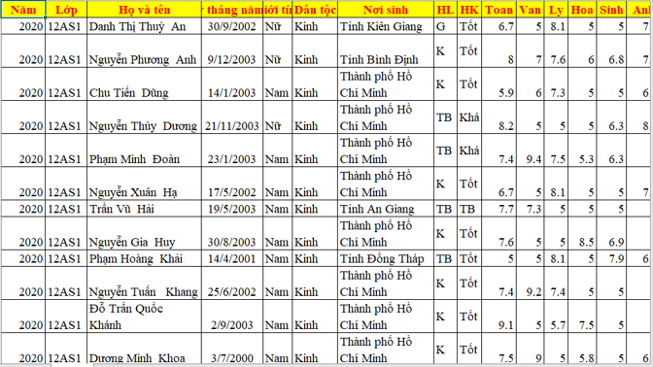

Hình 3.5. Dữ liệu thông tin của học sinh lớp mười hai
Nguồn dữ liệu sẽ được chuẩn hóa thông qua các bước sau:
Bước 1: Loại bỏ các thuộc tính dữ liệu không liên quan như STT, Họ và tên, Số thứ tự, thứ hạng trong lớp, thứ hạng trong khối, tên giáo viên, lớp học…..
Bước 2: Thực hiện loại bỏ dữ liệu nhiễu và tiền xử lý đối với phần điểm của học sinh: các học sinh thiếu điểm môn học, điểm chưa hoàn thành môn học, điểm chưa đạt yêu cầu, những học sinh chuyển trường giữa năm, buộc thôi học.
Bước 3: Xử lý những thuộc tính không đủ thông tin.
Bước 4: Xử lý dữ liệu dang chuỗi: Sau khi thực hiện các bước trên, dữ liệu sẽ được số hóa( chuyển kiểu dữ liệu từ dạng chuỗi sang dạng float). Thêm thuộc tính khối thi đại học vào dư liệu.

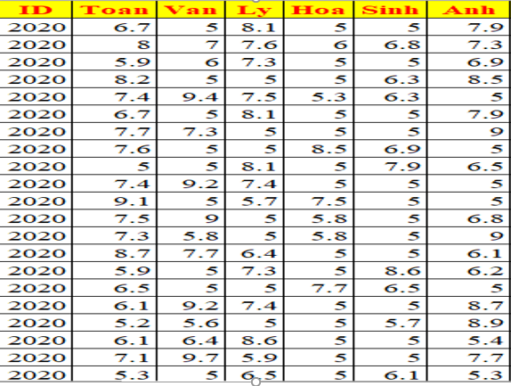

Hình 3.6: Dữ liệu đã được xử lý

Mỗi khối thi đại học có tên khối thi đại học là duy nhất, có tên môn học một, có tên môn học hai, có tên môn học ba.
  - Bộ dữ liệu sử dụng cho mô hình đề xuất
Bộ dữ liệu được sử dụng trong nghiên cứu này bao gồm các bản ghi điểm của học sinh ở sáu môn học: Toán, Ngữ văn, Vật lý, Hóa học, Sinh học và Tiếng Anh. Mỗi mẫu dữ liệu tương ứng với một học sinh và được gán nhãn theo khối thi phù hợp gồm bốn lớp: A01, B00, C01 và D01. Dữ liệu đã được tiền xử lý trước khi đưa vào huấn luyện, bao gồm làm sạch giá trị thiếu, chuẩn hóa định dạng và mã hóa nhãn phân lớp. Tập dữ liệu sau xử lý được chia thành hai phần: 80% dùng để huấn luyện mô hình và 20% dùng để kiểm thử, đảm bảo phân bố lớp được giữ cân bằng thông qua phương pháp chia mẫu có phân tầng.
Các đặc trưng đầu vào đều ở dạng số thực trong cùng một thang điểm, giúp mô hình học được mối quan hệ giữa tổ hợp điểm và khối thi tương ứng. Bài toán đặt ra là một bài toán phân lớp đa lớp, trong đó mục tiêu là xây dựng mô hình có khả năng gợi ý chính xác khối thi phù hợp dựa trên tổ hợp điểm của học sinh. Bộ dữ liệu này đóng vai trò nền tảng để so sánh và đánh giá hiệu quả giữa các mô hình Cây quyết định, SVM và MLP, từ đó lựa chọn mô hình tối ưu cho hệ thống gợi ý.
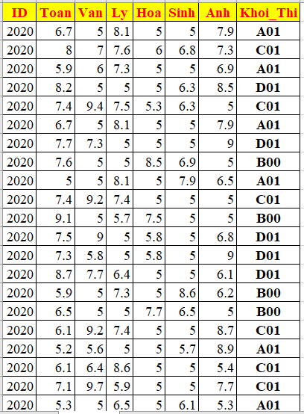
Với mục đích gợi ý khối thi đại học bằng mô hình đề xuất ta sử dụng các biến dữ liệu.
Hình 3.7. Dữ liệu dùng cho mô hình đề xuất

  - Mô tả bài toán phân lớp
Bài toán phân lớp là quá trình phân lớp một đối tượng dữ liệu vào một hay nhiều lớp đã cho trước nhờ một mô hình phân lớp.
Mô hình này được xây dựng dựa trên 1 tập dữ liệu được xây dựng trước đó có gán nhãn (hay còn gọi là tập huấn luyện).
Quá trình phân lớp là quá trình gán nhãn cho đối tượng dữ liệu. Trong việc phân lớp khối thi đại học, tác giả đã thu thập dựa trên của học sinh. Dữ liệu được gán nhãn được phân thành bốn lớp, tương ứng với 4 tổ hợp môn học.
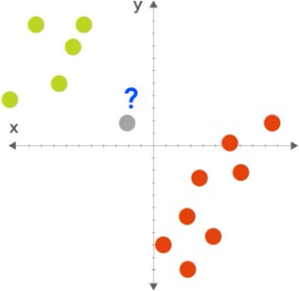
Bài toán phân lớp và bài toán gom cụm là hai bài toán lớn trong lĩnh vực máy học tiên tiến hiện nay.

Hình 3.8: Bài toán phân lớp
Như vậy, nhiệm vụ của bài toán phân lớp là cần tìm một mô hình phần lớp để khi có dữ liệu mới thì có thể xác định được dữ liệu đó thuộc vào phân lớp nào. Như hình (hình 3.4) là cần phân lớp cho hình tròn màu xám xem nó sẽ thuộc về lớp nào ?
Có nhiều bài toán phân lớp dữ liệu như phân lớp nhị phân, phân lớp đa lớp.
Bài toán phân lớp nhị phân là bài toán gán nhãn dữ liệu cho đối tượng vào một trong lớp lớp khác nhau dựa vào việc dữ liệu đó có hay không có các đặc trưng của bộ phân lớp.
Bài toán phân lớp đa lớp là quá trình phân lớp dữ liệu với số lượng lớp lớn hơn hai. Như vậy với từng dữ liệu phải xem xét và phân lớp chúng vào những lớp khác nhau chứ không phải là hai lớp như bài toán phân lớp nhị phân. Thực chất bài toán phân lớp nhị phân là một bài toán đặt biệt của phân lớp đa lớp.
Ứng dụng của bài toán này được sử dụng rất nhiều và rộng rãi trong thực tế ví dụ như bài toán nhận dạng khuôn mặt, nhận diện giọng nói, phát hiện email spam (hình 3.5)
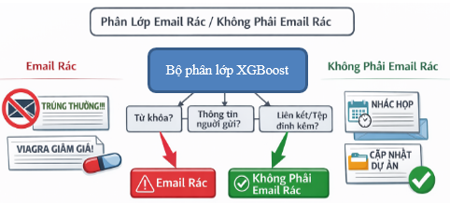
Hình 3.9: Phân lớp nhị phân nhận dạng Email spam.
Đối với các bài toán phân lớp dữ liệu sử dụng các thuật toán học có giám sát để xây dụng mô hình cho bài toán này.
Bài toán hệ thống gợi ý chọn khối thi đại học là bài toán phân đa lớp, từ sáu đặc trưng điểm số ban đầu được phân thành bốn lớp được gán nhãn A01, B00, C01, D01
  - Hệ thống gợi ý chọn khối thi đại học
Hệ thống gợi ý chọn khối thi đại học trong luận văn được xây dựng dựa trên nền tảng của bài toán phân lớp trong nhận dạng mẫu, trong đó mục tiêu là xác định khối thi phù hợp cho từng học sinh dựa trên dữ liệu điểm số học tập. Về mặt cấu trúc, hệ thống được tổ chức theo hai giai đoạn chính: giai đoạn huấn luyện mô hình và giai đoạn phân lớp (suy diễn). Cách tiếp cận này đảm bảo tính khoa học, rõ ràng và phù hợp với các hệ thống học máy ứng dụng trong thực tế.
Trong giai đoạn huấn luyện, hệ thống tiếp nhận tập dữ liệu điểm học sinh đã được thu thập và tiền xử lý. Dữ liệu đầu vào phản ánh năng lực học tập của học sinh thông qua các môn học cốt lõi, đóng vai trò là các đặc trưng để mô hình học máy khai thác. Trước khi đưa vào thuật toán huấn luyện, dữ liệu được làm sạch, chuẩn hóa và xử lý mất cân bằng nhằm đảm bảo chất lượng và tính nhất quán. Trên cơ sở dữ liệu đã được chuẩn bị, mô hình MLP được sử dụng để xây dựng mô hình phân lớp. Mô hình này học cách ánh xạ từ không gian đặc trưng điểm số sang các nhãn khối thi đại học thông qua cơ chế lan truyền trong các lớp ẩn, giúp mô hình từng bước cải thiện khả năng gợi ý và giảm thiểu sai số.
Sau khi hoàn tất quá trình huấn luyện, hệ thống thu được mô hình phân lớp khối thi đại học, đóng vai trò là thành phần cốt lõi của hệ thống gợi ý. Mô hình này lưu giữ tri thức đã học từ dữ liệu lịch sử và sẵn sàng được sử dụng trong giai đoạn tiếp theo.
Trong giai đoạn phân lớp, hệ thống tiếp nhận dữ liệu điểm số mới của học sinh thông qua giao diện hoặc các nguồn nhập liệu tương ứng. Dữ liệu đầu vào tiếp tục được xử lý theo cùng quy trình tiền xử lý như trong giai đoạn huấn luyện nhằm đảm bảo tính tương thích với mô hình đã xây dựng. Sau đó, dữ liệu được đưa qua mô hình MLP để thực hiện suy diễn. Kết quả đầu ra của quá trình này là khối thi đại học được gợi ý, thể hiện mức độ phù hợp giữa năng lực học tập của học sinh và các tổ hợp môn thi đã được xác định.
  - Thuật toán huấn luyện

Đầu vào: Tập dữ liệu điểm số học sinh lớp mười hai của Trung tâm GDTX.
Đầu ra: Mô hình phân lớp khối thi đại học
1: Dữ liệu điểm học sinh
data # Đọc dữ liệu từ file điểm học sinh của Trung tâm GDTX.
2: Tiền xử lý dữ liệu
Xử lý dữ liệu # Dữ liệu được xử lý để phù hợp với thuật toán huấn luyện (đã được nêu ở phần dữ liệu)
3: Thuật toán cơ sở, đối chứng và đề xuất
Đề xuất sử dụng hàm MLPClassifier trong thư viện sklearn.neural_network để chạy
thuật toán chính ( mặc định)

4: Mô hình phân lớp
5: End

Thuật toán phân lớp

Đầu vào: Dữ liệu điểm của học sinh.
Đầu ra: Kết quả A01/B00/C01 hoặc D01
1: Dữ liệu điểm học sinh
Nhập điểm của học sinh. # Đọc dữ liệu điểm của học sinh thông
qua giao diện phần mềm.
2: Tiền xử lý dữ liệu
Xử lý dữ liệu # Dữ liệu được xử lý để phù hợp với thuật toán trong mô hình MLP (đã được nêu ở phần dữ liệu)
3: Mô hình MLP
Sử dụng lớp MLPClassifier trong thư viện sklearn.neural_network để chạy thuật toán.

4: Mô hình phân lớp
5: End

Rút trích và biểu diễn đặc trưng trong MLP
Trong cả hai giai đoạn huấn luyện và phân lớp, dữ liệu điểm số của học sinh sau khi trải qua quá trình tiền xử lý (làm sạch, chuẩn hóa và cân bằng dữ liệu) sẽ được đưa trực tiếp vào mô hình MLP dưới dạng vector đặc trưng số.
Khác với các mô hình dựa trên cây quyết định, MLP không yêu cầu module rút trích đặc trưng riêng biệt. Thay vào đó, quá trình học đặc trưng (feature learning) được thực hiện tự động thông qua các lớp ẩn của mạng nơ-ron. Các neuron trong lớp ẩn đóng vai trò học các biểu diễn trung gian (hidden representations) từ dữ liệu đầu vào, cho phép mô hình nắm bắt các mối quan hệ phi tuyến giữa điểm số các môn học và khối thi tương ứng.
Cụ thể, dữ liệu đầu vào gồm sáu đặc trưng:
x = [Toán, Lý, Hóa, Sinh, Văn, Anh]
được đưa vào lớp đầu vào của mạng. Thông qua các phép biến đổi tuyến tính kết hợp với hàm kích hoạt phi tuyến, các lớp ẩn sẽ tự động trích xuất các đặc trưng tiềm ẩn có ý nghĩa cho bài toán phân lớp đa lớp.
Cấu hình mô hình MLP: Mô hình được triển khai bằng lớp MLPClassifier trong thư viện sklearn.neural_network với cấu hình (theo mô hình cuối cùng trong code) như sau:
from sklearn.neural_network import MLPClassifier
model = MLPClassifier(
hidden_layer_sizes=(8 lớp),
activation='relu',
solver='adam',
learning_rate='adaptive',
learning_rate_init=0.0005,
max_iter=4000,
early_stopping=True,
validation_fraction=0.12,
n_iter_no_change=100,
tol=1e-4,
beta_1=0.9,
beta_2=0.999,
epsilon=1e-8,
random_state=42
)
Trong đó:
- hidden_layer_sizes=(): mạng gồm tám lớp ẩn với số neuron giảm dần, giúp mô hình học biểu diễn phi tuyến từ mức khái quát đến mức tinh hơn, đồng thời hạn chế xu hướng quá khớp nhờ cơ chế thu hẹp dần số chiều biểu diễn.
- activation='relu': sử dụng hàm kích hoạt ReLU cho các lớp ẩn nhằm tăng tốc hội tụ và giảm nguy cơ suy giảm gradient khi mạng có nhiều lớp.
- solver='adam': thuật toán tối ưu Adam được dùng để cập nhật trọng số theo cơ chế thích nghi, giúp huấn luyện ổn định trên dữ liệu phân lớp đa lớp.
- learning_rate='adaptive', learning_rate_init=0.0008: tốc độ học được điều chỉnh thích nghi trong quá trình huấn luyện, với giá trị khởi tạo là 0.0008 để cân bằng giữa tốc độ hội tụ và độ ổn định.
- max_iter=4000: số vòng lặp tối đa cho quá trình huấn luyện.
- early_stopping=True, validation_fraction=0.12: kích hoạt cơ chế dừng sớm, trong đó 12% dữ liệu huấn luyện được tách làm tập validation nội bộ để theo dõi khả năng tổng quát hóa.
- n_iter_no_change=100, tol=1e-4: mô hình sẽ dừng nếu chất lượng trên validation không cải thiện sau 100 vòng lặp liên tiếp, với ngưỡng hội tụ 10−410^{-4}10−4.
- beta_1=0.9, beta_2=0.999, epsilon=1e-8: các tham số của Adam, trong đó ϵ\epsilonϵ giúp tránh chia cho 0 và tăng ổn định số học.
- random_state=42: đảm bảo tính tái lập của kết quả thực nghiệm
Như vậy, trong mô hình MLP, quá trình “rút trích đặc trưng” không phải là một bước tách biệt bằng thuật toán khác, mà được thực hiện nội tại thông qua cơ chế lan truyền xuôi và lan truyền ngược của mạng nơ-ron. Điều này giúp mô hình tự động học các đặc trưng phi tuyến phù hợp với bài toán gợi ý khối thi đại học.
Chia tập dữ liệu huấn luyện và kiểm thử
Sau khi hoàn tất các bước làm sạch, chuẩn hóa và xử lý mất cân bằng dữ liệu, tập dữ liệu được tiến hành chia thành hai phần độc lập nhằm phục vụ cho quá trình huấn luyện và đánh giá mô hình phân lớp.
Cụ thể, dữ liệu được chia theo tỷ lệ 70% cho tập huấn luyện và 30% cho tập kiểm thử. Tập huấn luyện được sử dụng để học các tham số của mô hình, trong khi tập kiểm thử đóng vai trò đánh giá khả năng tổng quát hóa của mô hình trên các mẫu dữ liệu chưa từng xuất hiện trong quá trình huấn luyện. Để đảm bảo tính khách quan và độ tin cậy của kết quả đánh giá, việc chia dữ liệu được thực hiện theo nguyên tắc giữ nguyên phân bố nhãn giữa các khối thi. Cách tiếp cận này giúp hạn chế hiện tượng sai lệch do mất cân bằng lớp trong quá trình đánh giá, đồng thời phản ánh đúng đặc trưng phân bố của dữ liệu thực tế. Việc tách biệt rõ ràng giữa tập huấn luyện và tập kiểm thử giúp mô hình tránh hiện tượng học thuộc dữ liệu và cho phép đánh giá chính xác hơn hiệu năng gợi ý. Đây là bước cần thiết trong các bài toán học máy có giám sát, đặc biệt đối với các hệ thống gợi ý được định hướng triển khai trong môi trường giáo dục thực tiễn.
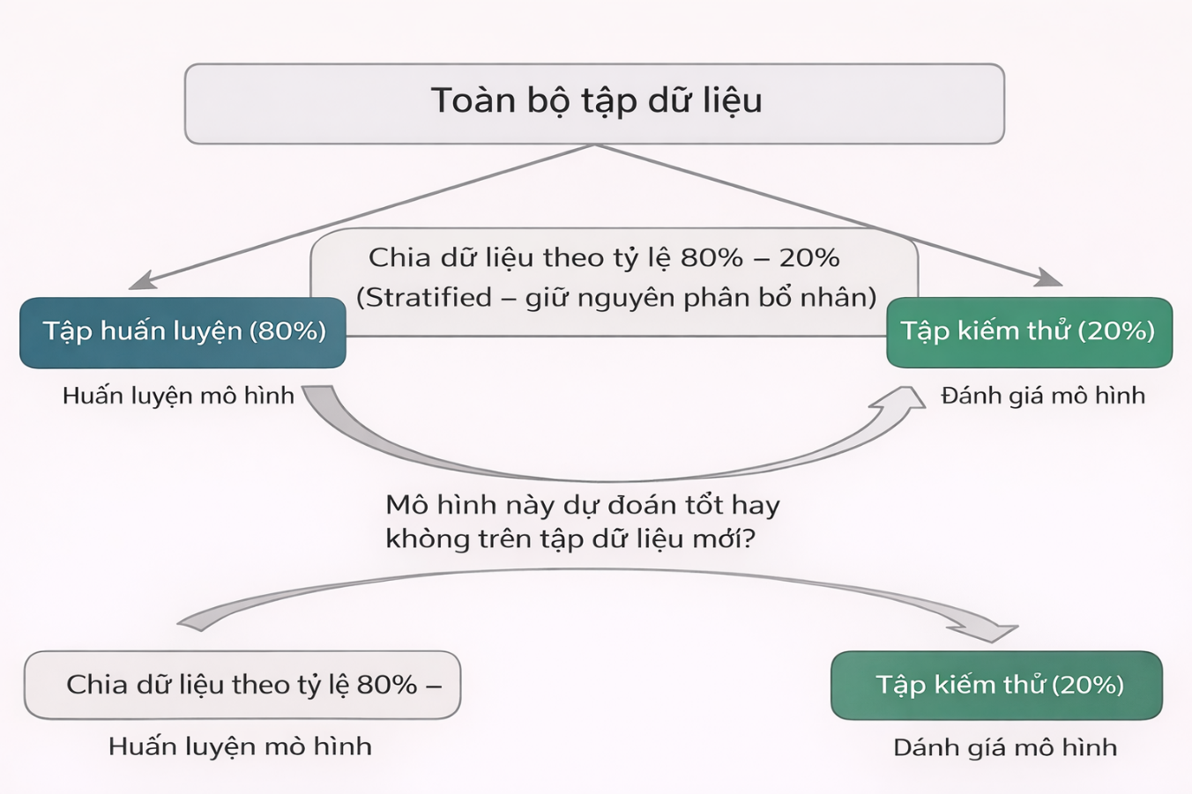

Hình 3.10 Tập chia dữ liệu huấn luyện và kiểm thử
  - Phân lớp cho khối thi đại học:
Một mô hình phân lớp là một mô hình học máy dùng để phân loại các vật mẫu dựa trên các đặc tính đã xác định.
Trong giai đoạn huấn luyện, dữ liệu sau khi được rút trích sẽ tạo mô hình dùng cho giai đoạn phân lớp.
Dữ liệu điểm của học sinh đầu vào sau khi qua mô hình và được phân thành bốn lớp [1], [2], [3], [4]. Tương ứng với bốn khối thi đại học được nhà trường quy định.
  - Đánh giá mô hình
Sau khi hoàn tất quá trình huấn luyện và xây dựng mô hình phân lớp khối thi đại học, hiệu năng của mô hình được đánh giá thông qua nhiều chỉ số khác nhau nhằm phản ánh một cách toàn diện khả năng gợi ý của hệ thống. Việc sử dụng đa dạng các thước đo đánh giá là cần thiết, đặc biệt trong bối cảnh bài toán phân lớp đa lớp và dữ liệu có khả năng mất cân bằng giữa các lớp khối thi.
Trước hết, ma trận nhầm lẫn được sử dụng để phân tích chi tiết kết quả phân lớp của mô hình. Ma trận này cho phép quan sát số lượng mẫu được gợi ý đúng và gợi ý sai ở từng lớp khối thi, từ đó giúp đánh giá khả năng phân biệt giữa các lớp cũng như phát hiện các trường hợp nhầm lẫn phổ biến. Thông qua ma trận nhầm lẫn, có thể nhận diện rõ mô hình đang hoạt động tốt hay chưa đối với từng khối thi cụ thể.
Bên cạnh đó, đường cong ROC (Receiver Operating Characteristic) được sử dụng để đánh giá khả năng phân biệt của mô hình tại các ngưỡng phân loại khác nhau. Đối với bài toán phân lớp đa lớp, đường cong ROC được xây dựng theo cách mở rộng, cho phép đánh giá hiệu suất của mô hình trên từng lớp hoặc theo phương pháp trung bình hóa. Diện tích dưới đường cong ROC (AUC) phản ánh mức độ mà mô hình có thể phân biệt đúng giữa các lớp, trong đó giá trị AUC càng cao cho thấy khả năng phân loại càng tốt.
Ngoài các công cụ trực quan, mô hình còn được đánh giá thông qua các chỉ số định lượng phổ biến trong học máy. Độ chính xác cho biết tỷ lệ gợi ý đúng trên tổng số mẫu, cung cấp cái nhìn tổng quát về hiệu năng mô hình. Tuy nhiên, trong trường hợp dữ liệu không cân bằng, độ chính xác có thể gây ngộ nhận, do đó cần kết hợp thêm các chỉ số khác.
Precision phản ánh mức độ chính xác của các gợi ý dương tính, trong khi recall thể hiện khả năng mô hình phát hiện đầy đủ các mẫu thuộc một lớp nhất định. Hai chỉ số này thường có mối quan hệ đánh đổi, vì vậy F1-score được sử dụng như một thước đo tổng hợp, cân bằng giữa precision và recall, đặc biệt hữu ích trong bài toán phân lớp đa lớp và dữ liệu mất cân bằng.
Để đánh giá hiệu năng mô hình một cách công bằng giữa các lớp khối thi, luận văn sử dụng thêm các chỉ số macro average và weighted average. Chỉ số macro average tính trung bình các chỉ số đánh giá trên từng lớp mà không xét đến số lượng mẫu của mỗi lớp, qua đó phản ánh khả năng phân loại đồng đều của mô hình. Trong khi đó, weighted average có xét đến trọng số theo số lượng mẫu của từng lớp, giúp phản ánh hiệu năng tổng thể của mô hình trong bối cảnh phân bố dữ liệu thực tế.
Việc kết hợp ma trận nhầm lẫn, đường cong ROC cùng các chỉ số đánh giá định lượng như accuracy, precision, recall, F1-score, macro average và weighted average cho phép đánh giá mô hình một cách toàn diện, khách quan và phù hợp với yêu cầu của bài toán gợi ý chọn khối thi đại học.
  - Kết luận chương
Chương ba đã trình bày đầy đủ quá trình xây dựng ứng dụng phân lớp và triển khai ứng dụng gợi ý khối thi đại học dành cho học sinh GDTX. Không chỉ dừng ở việc thiết kế mô hình MLP, chương này còn mô tả xử lý dữ liệu thực tế, quy trình huấn luyện mô hình, thiết kế ứng dụng, mô hình vào ứng dụng tư vấn trực tuyến.
Ứng dụng đạt được các mục tiêu sau: Khai thác hiệu quả điểm số sáu môn để phân lớp bốn khối thi, Giảm sai lệch do mất cân bằng dữ liệu, Tốc độ suy luận nhanh, phù hợp triển khai thực tế.

CHƯƠNG 4: THỰC NGHIỆM VÀ ĐÁNH GIÁ KẾT QUẢ

Chương này trình bày quá trình thực nghiệm, kiểm thử và đánh giá hiệu năng của các mô hình phân lớp trong bài toán gợi ý khối thi đại học cho học sinh lớp mười hai. Các mô hình được áp dụng bao gồm: Cây quyết định, SVM, MLP, Toàn bộ hệ thống được triển khai và kiểm thử trên nền tảng Python và xây dựng giao diện bằng Tkinter.
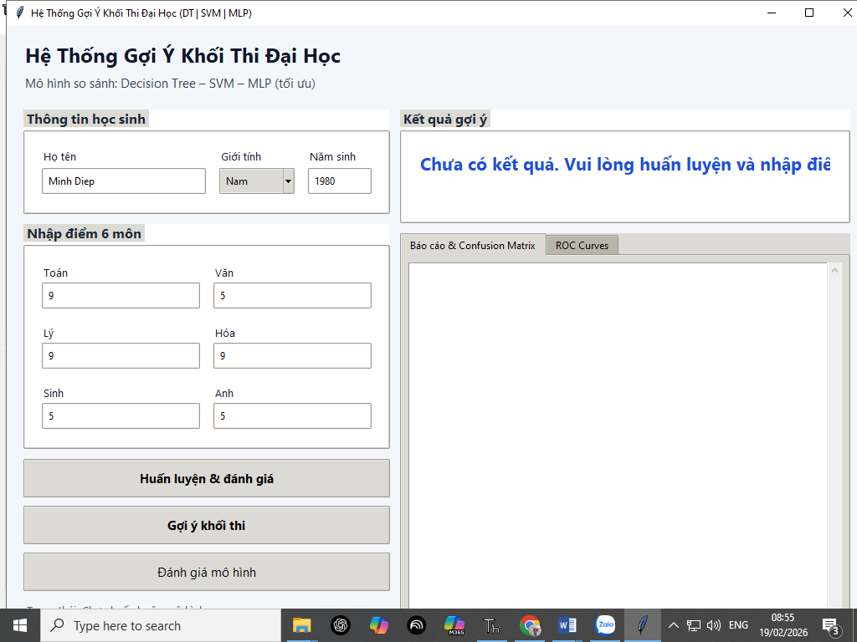
Hình 4.1. Giao diện chính của ứng dụng

  - Cài đặt môi trường thực nghiệm
Để đảm bảo tính chính xác, ổn định và khả năng tái lập của kết quả thực nghiệm, toàn bộ quá trình huấn luyện, kiểm thử và đánh giá mô hình trong luận văn được thực hiện trong một môi trường tính toán thống nhất và được kiểm soát chặt chẽ. Việc cài đặt môi trường thực nghiệm đóng vai trò quan trọng nhằm loại bỏ các sai lệch do khác biệt về phần cứng, phần mềm hoặc thư viện hỗ trợ, từ đó giúp các kết quả thu được phản ánh đúng năng lực của mô hình phân lớp được đề xuất.
Về nền tảng phần cứng, các thí nghiệm được triển khai trên hệ thống máy tính cá nhân có cấu hình đáp ứng yêu cầu xử lý dữ liệu học máy, bao gồm bộ vi xử lý đa nhân, dung lượng bộ nhớ đủ lớn để lưu trữ và xử lý tập dữ liệu học sinh, cùng với thiết bị lưu trữ đảm bảo tốc độ truy xuất ổn định. Cấu hình này phù hợp với điều kiện triển khai thực tế tại các cơ sở giáo dục, đặc biệt là Trung tâm Giáo dục thường xuyên, nơi hệ thống gợi ý có khả năng được áp dụng trong tương lai.
Về môi trường phần mềm, luận văn sử dụng hệ điều hành phổ biến trong nghiên cứu và phát triển ứng dụng khoa học dữ liệu, kết hợp với ngôn ngữ lập trình Python – một ngôn ngữ được sử dụng rộng rãi trong lĩnh vực học máy và trí tuệ nhân tạo. Python được lựa chọn nhờ hệ sinh thái thư viện phong phú, khả năng mở rộng cao và tính tương thích tốt với các thuật toán học máy hiện đại.
Trong quá trình thực nghiệm, các thư viện hỗ trợ học máy và xử lý dữ liệu được sử dụng bao gồm các công cụ tiêu chuẩn phục vụ cho từng giai đoạn của quy trình nghiên cứu. Cụ thể, các thư viện xử lý dữ liệu được dùng để thao tác, làm sạch và chuẩn hóa tập dữ liệu điểm học sinh; các thư viện học máy hỗ trợ xây dựng, huấn luyện và đánh giá mô hình phân lớp; trong khi các thư viện trực quan hóa được sử dụng để biểu diễn kết quả thực nghiệm thông qua các biểu đồ và đồ thị đánh giá. Riêng thuật toán phân lớp trung tâm của luận văn được triển khai thông qua thư viện mô hình MLP, đảm bảo tận dụng các cải tiến về hiệu năng và khả năng xử lý dữ liệu.
Bên cạnh đó, môi trường thực nghiệm được tổ chức theo hướng tách biệt rõ ràng giữa các giai đoạn: tiền xử lý dữ liệu, huấn luyện mô hình, kiểm thử và đánh giá kết quả. Việc tổ chức này giúp giảm thiểu rủi ro sai sót trong quá trình thực nghiệm, đồng thời tạo điều kiện thuận lợi cho việc phân tích, so sánh và mở rộng mô hình trong các nghiên cứu tiếp theo.
Môi trường thực nghiệm được cài đặt với mục tiêu đảm bảo tính khoa học, tính ổn định và khả năng tái lập của kết quả, phù hợp với điều kiện thực tế của các đơn vị giáo dục. Đây là nền tảng quan trọng để các kết quả đánh giá mô hình phân lớp trong các mục tiếp theo của chương này có giá trị tham khảo và ứng dụng thực tiễn.
  - Môi trường và công cụ thực nghiệm
Bảng 4.1 Mô tả môi trường thực nghiệm
Công cụ / Thư viện | Phiên bản | Vai trò
Python | 3.10 | Ngôn ngữ triển khai
Scikit-learn | 1.4.x | Mô hình Cây quyết định, MLP
Pandas | 2.2 | Xử lý dữ liệu
Numpy | 1.26 | Tính toán
Imbalanced-learn | 0.12 | SMOTE
TKinter | 4.x | Xây dựng giao diện gợi ý

- Mức độ hiệu quả của các mô hình phân lớp trong việc gợi ý khối thi đại học từ dữ liệu điểm học tập.
- So sánh định lượng hiệu năng giữa các mô hình học máy phổ biến và mô hình đề xuất.
- Đánh giá tác động của quá trình tiền xử lý và cân bằng dữ liệu đến kết quả phân lớp.
- Phân tích khả năng ứng dụng thực tế của mô hình trong bối cảnh tư vấn hướng nghiệp và định hướng lựa chọn khối thi cho học sinh.
Phạm vi thực nghiệm tập trung vào dữ liệu điểm học tập của học sinh hệ Giáo dục thường xuyên (GDTX), với bốn khối thi đại học được xem xét gồm A01, B00, C01 và D01
Bộ dữ liệu thực nghiệm được xây dựng từ tập dữ liệu tổng hợp gồm sáu ngàn mẫu học sinh, đại diện cho nhiều khóa học khác nhau. Mỗi mẫu dữ liệu bao gồm:
- Sáu biến đầu vào: điểm các môn Toán, Ngữ văn, Vật lý, Hóa học, Sinh học và Tiếng Anh.
- Một biến đầu ra: nhãn khối thi đại học, tương ứng với bốn lớp A01, B00, C01 và D01.
Bộ dữ liệu được chuẩn hóa và sử dụng thống nhất cho toàn bộ quá trình thực nghiệm nhằm đảm bảo tính nhất quán và khả năng so sánh kết quả giữa các mô hình.
Phân bố dữ liệu ban đầu
Trước khi tiền xử lý, phân bố dữ liệu theo các khối thi cho thấy sự chênh lệch nhất định về số lượng mẫu giữa các lớp.
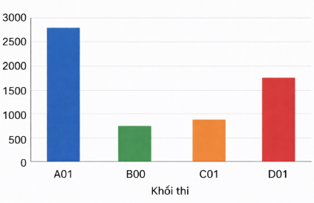
Hình 4.2. Phân bố dữ liệu ban đầu theo bốn khối thi đại học
(Biểu đồ cột thể hiện số lượng mẫu của A01, B00, C01, D01; trong đó một số khối có số mẫu thấp hơn đáng kể.)
Nhận xét ban đầu cho thấy dữ liệu có dấu hiệu mất cân bằng lớp, đây là một yếu tố có thể ảnh hưởng đến hiệu năng của các mô hình phân lớp nếu không được xử lý phù hợp.

4.3. Tiền xử lý và cân bằng dữ liệu

4.3.1. Làm sạch dữ liệu
Quá trình làm sạch dữ liệu được thực hiện nhằm đảm bảo chất lượng và độ tin cậy của tập dữ liệu đầu vào. Các bước chính bao gồm:
- Loại bỏ các bản ghi có giá trị điểm không hợp lệ hoặc nằm ngoài phạm vi cho phép.
- Loại bỏ các mẫu thiếu thông tin quan trọng ở một hoặc nhiều môn học.
- Chuẩn hóa định dạng dữ liệu để đảm bảo tính thống nhất giữa các biến đầu vào.
Sau bước làm sạch, tập dữ liệu đạt được tính nhất quán cao hơn, phù hợp cho quá trình huấn luyện mô hình.

4.3.2. Phân tích hiện tượng mất cân bằng dữ liệu
Phân tích thống kê cho thấy số lượng mẫu giữa các khối thi không đồng đều, trong đó một số khối có số lượng mẫu thấp hơn đáng kể so với các khối còn lại. Dữ liệu mất cân bằng như Hình 4.1.
Hiện tượng này có thể dẫn đến việc mô hình ưu tiên gợi ý các lớp chiếm đa số, làm giảm độ chính xác đối với các lớp thiểu số.

4.3.3. Cân bằng dữ liệu bằng SMOTE
Để khắc phục vấn đề trên, luận văn áp dụng kỹ thuật Synthetic Minority Oversampling Technique (SMOTE) nhằm tăng cường số lượng mẫu cho các lớp thiểu số thông qua việc sinh dữ liệu tổng hợp dựa trên quan hệ lân cận trong không gian đặc trưng.
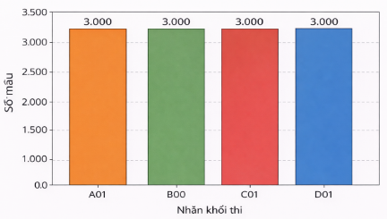
Hình 4.3. Phân bố dữ liệu sau khi áp dụng kỹ thuật SMOTE.
Sau khi cân bằng, phân bố dữ liệu giữa các khối thi trở nên đồng đều hơn, góp phần cải thiện khả năng học và độ ổn định của các mô hình phân lớp.

4.4. Các mô hình phân lớp được huấn luyện
Trong quá trình thực nghiệm, bốn mô hình đại diện được lựa chọn để huấn luyện và so sánh, bao gồm:
- Cây quyết định: mô hình cây quyết định, được sử dụng làm mốc so sánh.
- SVM: Mô hình học có giám sát dựa trên nguyên lý tìm siêu phẳng tối ưu nhằm phân tách các lớp dữ liệu với biên độ lớn nhất.
- Mạng nơ-ron nhân tạo với hai lớp ẩn, đại diện cho nhóm mô hình học sâu.
- MLP – mô hình đề xuất: mô hình trọng tâm của luận văn, được tinh chỉnh nhằm phù hợp với đặc trưng dữ liệu điểm học sinh.
Việc sử dụng nhiều mô hình khác nhau cho phép đánh giá toàn diện hiệu năng và làm rõ ưu thế của mô hình đề xuất.

4.5. Môi trường và thiết lập thực nghiệm
Toàn bộ quá trình thực nghiệm được triển khai trên nền tảng Python, sử dụng môi trường Python cùng các thư viện học máy phổ biến. Dữ liệu được chia thành:
- 80% cho tập huấn luyện
- 20% cho tập kiểm thử
Cách chia này đảm bảo đủ dữ liệu để huấn luyện mô hình đồng thời vẫn giữ được tập kiểm thử độc lập để đánh giá khách quan.
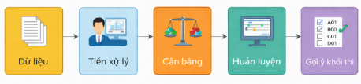
Hình 4.4. Sơ đồ tổng thể quy trình thực nghiệm.
4.6. Kết quả thực nghiệm
Kết quả thực nghiệm cho thấy sự khác biệt rõ rệt về hiệu năng giữa các mô hình được khảo sát. Mô hình cây quyết định cho kết quả ở mức cơ bản, phản ánh đúng vai trò của một mô hình tham chiếu. Mặc dù có ưu điểm về khả năng diễn giải, mô hình này bộc lộ hạn chế khi làm việc với dữ liệu có mối quan hệ phi tuyến phức tạp.
Mô hình MLP với nhiều lớp ẩn cho thấy sự cải thiện đáng kể so với cây quyết định nhờ khả năng học các quan hệ phi tuyến trong dữ liệu. Tuy nhiên, kết quả của mô hình MLP có xu hướng dao động giữa các lần huấn luyện và nhạy cảm hơn với sự thay đổi phân bố dữ liệu, đặc biệt trong bối cảnh dữ liệu ban đầu có hiện tượng mất cân bằng giữa các khối thi. Các mô hình đề xuất thể hiện ưu thế vượt trội so với hai mô hình còn lại. Mô hình tối ưu đạt kết quả cao và ổn định trên hầu hết các chỉ số đánh giá. Đặc biệt, mô hình MLP đề xuất đạt hiệu năng tốt nhất, với độ chính xác cao và sự cân bằng hợp lý giữa Precision và Recall trên cả bốn khối thi A01, B00, C01 và D01.

4.6.1. Kết quả đánh giá
Kết quả đánh giá các mô hình được tổng hợp dựa trên các chỉ số phổ biến gồm Accuracy, Precision, Recall, F1-score, Macro-F1 và Weighted-F1, trình bày trong Bảng 4.2
Bảng 4.2. Kết quả đánh giá các mô hình phân lớp trên tập kiểm thử.
Mô hình | Accuracy | Macro-F1 | Weighted-F1
Cây quyết định | 0.75 | 0.75 | 0.76
SVM | 0.78 | 0.78 | 0.79
MLP | 0.84 | 0.80 | 0.80
Kết quả cho thấy mô hình MLP đề xuất đạt hiệu năng cao nhất trên hầu hết các chỉ số đánh giá.

4.6.2. Phân tích ma trận nhầm lẫn
Ma trận nhầm lẫn là công cụ quan trọng trong đánh giá các mô hình phân lớp, cho phép xem xét chi tiết mối quan hệ giữa nhãn gợi ý và nhãn thực tế của từng lớp. Thông qua ma trận này, không chỉ mức độ chính xác tổng thể của mô hình được phản ánh, mà còn làm rõ các trường hợp phân loại sai, từ đó đánh giá khả năng phân biệt giữa các lớp trong bối cảnh bài toán phân lớp đa lớp. Đối với bài toán gợi ý chọn khối thi đại học, việc phân tích ma trận nhầm lẫn có ý nghĩa đặc biệt quan trọng do các khối thi có đặc trưng điểm số tương đối gần nhau như Hình 4.5
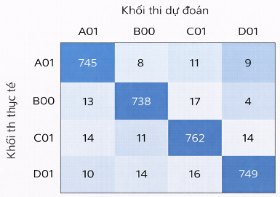
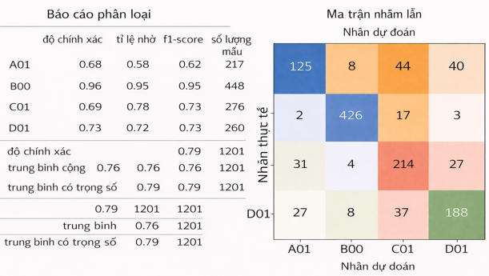
Hình 4.5. Ma trận nhầm lẫn.
Kết quả cho thấy mô hình giảm đáng kể số lượng mẫu bị nhầm lẫn giữa các khối thi có đặc trưng gần nhau, đặc biệt là giữa A01 và D01.

4.6.3. Đường cong ROC và chỉ số AUC
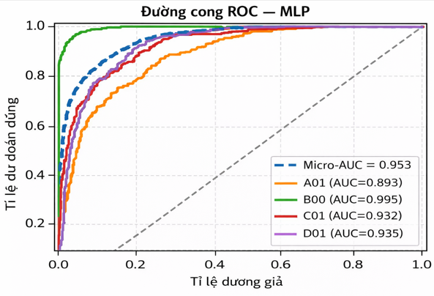
Hình 4.6. Đường cong ROC đa lớp của mô hình MLP.
Đường cong ROC và chỉ số AUC được sử dụng để đánh giá khả năng phân biệt của mô hình đối với từng lớp.
Mô hình MLP đề xuất đạt giá trị AUC cao như Hình 4.7 và ổn định hơn so với các mô hình còn lại, cho thấy khả năng phân biệt tốt giữa các khối thi.
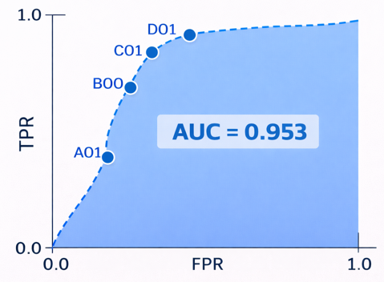
Hình 4.7 Diện tích dưới đường cong (AUC)

4.6. Đánh giá mô hình
Mặc dù mô hình MLP đề xuất đạt hiệu năng gợi ý cao, việc giải thích kết quả gợi ý vẫn đóng vai trò quan trọng, đặc biệt trong bối cảnh ứng dụng vào lĩnh vực giáo dục. Các hệ thống hỗ trợ ra quyết định không chỉ cần chính xác mà còn phải có khả năng giải thích, nhằm giúp giáo viên và người học hiểu rõ các yếu tố ảnh hưởng đến kết quả gợi ý khối thi.

4.6.1. Phân tích mức độ ảnh hưởng của các đặc trưng
Kết quả phân tích cho thấy các đặc trưng điểm số của học sinh có mức độ ảnh hưởng khác nhau đến quyết định gợi ý khối thi. Các môn học thuộc nhóm thế mạnh của từng khối thi, như Toán, Vật lý, Hóa học, Sinh học, Ngữ văn và Tiếng Anh, thể hiện vai trò quan trọng trong quá trình phân lớp. Giá trị dương hoặc âm phản ánh mức độ mà một đặc trưng làm tăng hoặc giảm xác suất mô hình gợi ý một khối thi cụ thể.
Phân tích này cho thấy mô hình không đưa ra quyết định một cách ngẫu nhiên mà dựa trên mối quan hệ hợp lý giữa năng lực học tập của học sinh và yêu cầu đặc trưng của từng khối thi. Điều này góp phần củng cố độ tin cậy của hệ thống gợi ý trong thực tiễn sử dụng.

4.6.2. Giải thích gợi ý cho từng trường hợp cụ thể
Bên cạnh việc phân tích tổng quát, Mô hình còn được sử dụng để giải thích kết quả gợi ý cho từng học sinh cụ thể. Thông qua các giá trị cục bộ, có thể xác định những môn học nào đóng vai trò chính trong việc dẫn đến kết quả gợi ý khối thi của mô hình.
Cách tiếp cận này giúp giáo viên và học sinh hiểu rõ vì sao hệ thống đưa ra khuyến nghị một khối thi nhất định, đồng thời cung cấp cơ sở để học sinh điều chỉnh kế hoạch học tập trong tương lai. Việc giải thích gợi ý ở mức cá nhân là một ưu điểm quan trọng của hệ thống gợi ý, giúp tăng tính minh bạch và khả năng chấp nhận của người sử dụng.

4.6.3. Nhận xét và đánh giá phân tích
Thông qua phân tích, mô hình MLP đề xuất không chỉ đạt hiệu năng cao mà còn đảm bảo khả năng giải thích hợp lý. Các kết quả giải thích cho thấy mô hình học được các quy luật phù hợp với thực tế giáo dục và không xuất hiện các dấu hiệu bất thường trong quá trình ra quyết định.
Việc tích hợp phương pháp đánh giá vào quá trình lựa chọn mô hình giúp nâng cao giá trị khoa học và tính ứng dụng của luận văn, đồng thời đáp ứng yêu cầu ngày càng cao về tính minh bạch của các hệ thống học máy trong lĩnh vực giáo dục.

4.7 . Đánh giá kết quả sau thử nghiệm.
Trên cơ sở các kết quả thực nghiệm đã trình bày ở các mục trước, mục này tiến hành đánh giá tổng hợp hiệu quả của mô hình đề xuất, tập trung vào độ chính xác phân lớp, tính ổn định, khả năng tổng quát hóa và ý nghĩa ứng dụng trong bối cảnh tư vấn chọn khối thi đại học cho học sinh hệ Giáo dục thường xuyên (GDTX).
Thứ nhất, xét về hiệu năng phân lớp, mô hình MLP cho thấy kết quả vượt trội so với các mô hình tham chiếu như Cây quyết định và SVM. Các chỉ số đánh giá tổng hợp gồm Accuracy, Macro-F1 và AUC đều đạt giá trị cao và ổn định trên tập kiểm thử, phản ánh khả năng học tốt mối quan hệ phi tuyến giữa điểm số các môn học và khối thi đại học tương ứng. Đặc biệt, chỉ số AUC đa lớp của mô hình MLP đạt giá trị cao và đồng đều giữa các lớp, cho thấy mô hình không chỉ chính xác mà còn có khả năng phân biệt tốt giữa các khối thi.
Thứ hai, ma trận nhầm lẫn cho thấy số lượng gợi ý sai tập trung chủ yếu ở các cặp khối thi có cấu trúc môn học tương đồng, chẳng hạn giữa A01 và D01 hoặc giữa B00 và các khối còn lại. Điều này phù hợp với thực tiễn giáo dục, khi nhiều học sinh có năng lực tương đối cân bằng ở một số môn chung. Tuy nhiên, tỷ lệ nhầm lẫn này ở mức chấp nhận được và không ảnh hưởng đáng kể đến hiệu quả tổng thể của hệ thống gợi ý.
Thứ ba, việc áp dụng kỹ thuật cân bằng dữ liệu bằng SMOTE đã góp phần cải thiện rõ rệt khả năng học của mô hình đối với các lớp thiểu số, đặc biệt là khối B00. Sau khi cân bằng dữ liệu, các chỉ số Recall và F1-score của các lớp ít mẫu được cải thiện, cho thấy mô hình không còn thiên lệch mạnh về các lớp chiếm đa số, từ đó nâng cao tính công bằng và độ tin cậy của kết quả gợi ý.
Thứ tư, thông qua phân tích, mô hình MLP thể hiện khả năng giải thích tốt kết quả gợi ý. Các đặc trưng như điểm Toán, Vật lý, Tiếng Anh và Ngữ văn được xác định là những yếu tố có mức độ ảnh hưởng lớn nhất đến quyết định gợi ý khối thi. Điều này không chỉ phù hợp với cấu trúc các khối thi đại học đang xét mà còn giúp kết quả gợi ý trở nên minh bạch, dễ hiểu và có cơ sở khoa học rõ ràng, đáp ứng yêu cầu của một hệ thống tư vấn trong lĩnh vực giáo dục.
Cuối cùng, xét về khả năng ứng dụng thực tiễn, kết quả thực nghiệm cho thấy mô hình đề xuất hoàn toàn có thể được triển khai trong các trung tâm GDTX như một công cụ hỗ trợ tư vấn hướng nghiệp. Hệ thống gợi ý khối thi dựa trên mô hình phân lớp không nhằm thay thế vai trò của giáo viên hay chuyên viên tư vấn, mà đóng vai trò như một công cụ hỗ trợ ra quyết định dựa trên dữ liệu, giúp quá trình tư vấn trở nên khách quan, nhanh chóng và cá nhân hóa hơn.
Tóm lại, các kết quả đạt được khẳng định rằng mô hình MLP là lựa chọn phù hợp cho bài toán gợi ý chọn khối thi đại học dựa trên dữ liệu điểm học tập của học sinh hệ GDTX. Mô hình không chỉ đạt hiệu năng cao mà còn đảm bảo tính ổn định, khả năng giải thích và tiềm năng ứng dụng thực tiễn, tạo tiền đề vững chắc cho các hướng phát triển tiếp theo của đề tài.

CHƯƠNG 5: KẾT LUẬN VÀ HƯỚNG PHÁT TRIỂN

5.1. Kết luận
Luận văn đã nghiên cứu và xây dựng thành công hệ thống gợi ý khối thi đại học dành cho học sinh lớp 12, dựa trên dữ liệu điểm số và phương pháp phân lớp trong học máy. Trong bối cảnh đa dạng hóa tổ hợp xét tuyển và nhu cầu cá nhân hóa tư vấn hướng nghiệp, mô hình gợi ý tự động đóng vai trò quan trọng nhằm giảm sai lệch lựa chọn và hỗ trợ học sinh định hướng phù hợp hơn với năng lực.
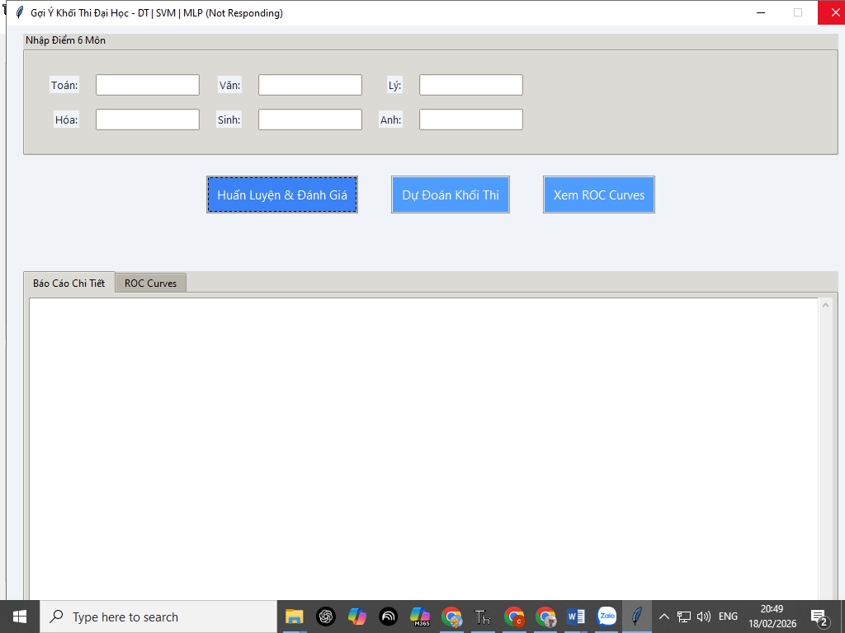

Hình 5.1. Kết quả Gợi ý khối thi A01
Các kết quả chính của luận văn bao gồm:
- Mô hình hóa bài toán gợi ý khối thi dưới dạng bài toán phân lớp đa nhãn sử dụng dữ liệu điểm học bạ.
- Xây dựng xử lý dữ liệu hoàn chỉnh, bao gồm: làm sạch dữ liệu, chuẩn hóa, mã hóa, xử lý mất cân bằng bằng SMOTE, chia tập dữ liệu và lựa chọn thuật toán.
- Triển khai và đánh giá ba mô hình học máy phổ biến: Cây quyết định, SVM và MLP.
- Đề xuất và ứng dụng mô hình MLP với cải tiến về tốc độ học, tối ưu hoá trọng số, cơ chế học và hàm mất mát, giúp mô hình đạt hiệu năng cao vượt trội.
- Xây dựng giao diện TKinter trực quan, cho phép nhập điểm và trả kết quả gợi ý khối thi kèm xác suất, hỗ trợ học sinh, giáo viên và nhà trường trong công tác tư vấn hướng nghiệp.
Kết quả thực nghiệm chứng minh mô hình MLP có độ chính xác và F1-score cao hơn so với Cây quyết định và SVM, đồng thời ổn định hơn khi dữ liệu mất cân bằng. Hệ thống gợi ý cung cấp kết quả nhanh, dễ hiểu và dễ triển khai, góp phần vào tiến trình chuyển đổi số trong trường học và tăng tính khách quan trong tư vấn nghề nghiệp.
Luận văn đã hoàn thành đầy đủ mục tiêu đặt ra, từ lý thuyết, thiết kế mô hình, thực nghiệm đến ứng dụng thực tế.

5.2. Hạn chế của hệ thống
Mặc dù hệ thống đã đạt được kết quả khả quan, vẫn tồn tại một số hạn chế:
Dữ liệu sử dụng chủ yếu là dữ liệu tổng hợp, chưa hoàn toàn phản ánh phân bố điểm thực tế của học sinh theo từng khu vực, từng loại hình trường.
Chỉ sử dụng sáu môn học (Toán, Lý, Hóa, Văn, Anh, Sinh) do đặc thù của chương trình GDTX, chưa mở rộng ra các môn khác như Sử, Địa, GDCD/GDKTPL, Tin.
Chưa tích hợp đặc trưng phi học thuật (MBTI, sở thích nghề nghiệp, năng lực mềm) vốn có ảnh hưởng lớn đến lựa chọn ngành nghề.
Hệ thống đánh giá mô hình mới dừng ở các chỉ số cơ bản, chưa phân tích sâu theo confusion matrix từng khối thi để xem lớp nào dễ nhầm lẫn.
Tkinter vận hành dạng demo, chưa có cơ sở dữ liệu lớn hoặc backend để triển khai dưới dạng hệ thống tư vấn quy mô lớn.

5.3. Hướng phát triển của đề tài
Mặc dù đề tài đã đạt được các mục tiêu nghiên cứu đặt ra và cho thấy tiềm năng ứng dụng rõ rệt trong thực tiễn tư vấn chọn khối thi đại học cho học sinh hệ Giáo dục thường xuyên, hệ thống đề xuất vẫn còn nhiều dư địa để tiếp tục mở rộng và hoàn thiện trong tương lai.
Trước hết, về mở rộng và nâng cao chất lượng dữ liệu, nghiên cứu trong tương lai có thể hướng đến việc thu thập dữ liệu học tập thực tế từ nhiều trung tâm GDTX khác nhau, thay vì chỉ giới hạn trong một đơn vị khảo sát. Việc bổ sung dữ liệu theo nhiều năm học và nhiều khu vực địa lý sẽ giúp mô hình phản ánh tốt hơn sự đa dạng về năng lực học tập và đặc điểm người học. Bên cạnh đó, việc kết hợp thêm dữ liệu khảo sát liên quan đến sở thích cá nhân và hành vi học tập của học sinh được kỳ vọng sẽ góp phần nâng cao độ chính xác và tính cá nhân hóa của kết quả gợi ý.
Tiếp theo, hệ thống có thể được cải tiến thông qua bổ sung các đặc trưng nâng cao nhằm mô tả toàn diện hơn hồ sơ người học. Các yếu tố như đặc điểm tính cách theo các mô hình tâm lý học (ví dụ MBTI hoặc mã nghề nghiệp Holland), mức độ năng lực học thuật tổng quát, cũng như nhóm ngành nghề quan tâm có thể được tích hợp như những biến đầu vào bổ sung. Ngoài ra, việc kết hợp kết quả từ các kỳ thi đánh giá năng lực, đặc biệt là các kỳ thi do Đại học tổ chức, sẽ giúp mô hình gợi ý phản ánh sát hơn năng lực thực tế của học sinh trong bối cảnh tuyển sinh hiện nay.
Cuối cùng, một hướng phát triển quan trọng của đề tài là mở rộng hệ thống thành một hệ chuyên gia tư vấn hướng nghiệp toàn diện. Theo đó, mô hình học máy có thể được tích hợp với các tiêu chí tuyển sinh, định hướng ngành nghề và thông tin đào tạo do Bộ Giáo dục và Đào tạo công bố nhằm hình thành một hệ thống hỗ trợ ra quyết định mang tính tổng hợp. Trên cơ sở này, các mô-đun gợi ý nâng cao như gợi ý ngành học, cơ sở đào tạo, tổ hợp xét tuyển hoặc cơ hội học bổng có thể được xây dựng đồng bộ. Đồng thời, việc ứng dụng công nghệ chatbot dựa trên trí tuệ nhân tạo sẽ cho phép học sinh tương tác trực tiếp với hệ thống, từ đó nâng cao khả năng tiếp cận và hiệu quả tư vấn trong thực tế.
Tổng thể, các hướng phát triển nêu trên không chỉ góp phần hoàn thiện hệ thống gợi ý chọn khối thi đã đề xuất, mà còn mở ra khả năng ứng dụng rộng rãi trong lĩnh vực tư vấn hướng nghiệp và hỗ trợ tuyển sinh dựa trên dữ liệu trong bối cảnh chuyển đổi số giáo dục hiện nay.

5.4. Kết luận chung
Hệ thống gợi ý khối thi dựa trên mô hình MLP là một hướng tiếp cận hiệu quả và khả thi trong việc hỗ trợ học sinh lựa chọn tổ hợp môn xét tuyển. Mặc dù còn những hạn chế nhất định, luận văn đã chứng minh tiềm năng lớn của học máy trong lĩnh vực hướng nghiệp thông minh. Với việc mở rộng dữ liệu và nâng cấp mô hình, hệ thống hoàn toàn có thể phát triển thành một công cụ hỗ trợ tuyển sinh và tư vấn nghề nghiệp quy mô quốc gia, phù hợp chiến lược chuyển đổi số giáo dục đến năm 2030.

TÀI LIỆU THAM KHẢO
[1] Bộ Giáo dục và Đào tạo, Thông tư số 08/2022/TT-BGDĐT ngày 06/6/2022 ban hành Quy chế tuyển sinh trình độ đại học; tuyển sinh trình độ cao đẳng ngành Giáo dục Mầm non, Hà Nội, 2022.
[2] Bộ Giáo dục và Đào tạo, Thông tư số 06/2025/TT-BGDĐT ngày 15/3/2025 sửa đổi, bổ sung một số điều của Quy chế tuyển sinh đại học, Hà Nội, 2025.
[3] M. Albatayneh et al., “Semantic-based collaborative recommendation system for e-learning environments,” IEEE Access, vol. 9, pp. 118745–118756, 2021.
[4] B. Brik and M. Touahria, “Context-aware recommender system using ontology in e-learning,” Education and Information Technologies, vol. 25, no. 6, pp. 5479–5503, 2020.
[5] M. Yassine et al., “Clustering-based collaborative filtering using K-means,” Journal of King Saud University – Computer and Information Sciences, vol. 34, no. 7, pp. 4210–4221, 2022.
[6] R. L. C. et al., “DeepMF: A deep learning approach for collaborative filtering,” Neurocomputing, vol. 428, pp. 89–101, 2021.
[7] S. Zhang et al., “Deep learning based recommender systems: A survey,” ACM Computing Surveys, vol. 52, no. 1, pp. 1–38, 2020.
[8] Y. Fu et al., “Neural collaborative filtering with deep interaction modeling,” Information Sciences, vol. 560, pp. 15–28, 2021.
[9] J. Guo et al., “Predicting academic performance using machine learning,” IEEE Access, vol. 8, pp. 215213–215224, 2020.
[10] D. Tanuar et al., “Student performance prediction using machine learning,” International Journal of Advanced Computer Science and Applications, vol. 12, no. 3, pp. 45–53, 2021.
[11] H. Altabrawee et al., “Educational data mining for student performance prediction,” Computers & Education, vol. 184, 104514, 2022.
[12] T. Hai et al., “A hybrid grey model with Taylor approximation for student performance forecasting,” Applied Soft Computing, vol. 134, 109903, 2023.
[13] A. Iqbal et al., “Student performance prediction using RBM and matrix factorization,” Expert Systems with Applications, vol. 170, 114511, 2021.
[14] Hồ Công Duy, Nghiên cứu và ứng dụng thuật toán KNN trong gợi ý tài liệu học tập trên nền tảng e-learning, Đại học Sư phạm – Đại học Đà Nẵng, 2023.
[15] Nguyễn Văn Thủy, Sử dụng các mô hình học máy dự đoán tình trạng sinh viên tốt nghiệp đúng hạn, Học viện Ngân hàng, 2023.
[16] Phạm Công Hiệp và Phạm Khánh Duy, “Predictive model of student learning outcomes,” VNU Journal of Science: Education Research, 2021.
[17] Lê Hải Duy, Huỳnh Cam Thảo Trang, Chen Long-Sheng, Võ Phan Thu Ngân, “Predicting the learning performance of minority students in a Vietnamese high school using AI algorithms,” Engineering Proceedings, 2025.

PHỤ LỤC
# MÃ NGUỒN MINH HỌA ỨNG DỤNG GỢI Ý KHỐI THI
# =========================================================
import pandas as pd
import numpy as np
from sklearn.model_selection import train_test_split
from sklearn.preprocessing import LabelBinarizer
from sklearn.tree import DecisionTreeClassifier
from sklearn.svm import SVC
from sklearn.neural_network import MLPClassifier
from sklearn.metrics import accuracy_score, f1_score, roc_auc_score
# -------------------------------
# 1. Load dữ liệu
# -------------------------------
df = pd.read_csv("rs12excel6k-datienXuly.csv")
X = df[['Toan', 'Van', 'Ly', 'Hoa', 'Sinh', 'Anh']]
y = df['Khoi_Thi']
# Chia dữ liệu (Stratified 80/20)
X_train, X_test, y_train, y_test = train_test_split(
X, y,
test_size=0.2,
random_state=42,
stratify=y
)
# Binarize nhãn cho ROC đa lớp
lb = LabelBinarizer()
y_test_bin = lb.fit_transform(y_test)
# -------------------------------
# 2. Khai báo mô hình
# -------------------------------
# Decision Tree
dt = DecisionTreeClassifier(
max_depth=28,
min_samples_split=12,
min_samples_leaf=4,
random_state=42
)
# SVM
svm = SVC(
kernel='rbf',
C=80,
gamma='scale',
probability=True,
random_state=42
)
# MLP (8 hidden layers)
mlp = MLPClassifier(
hidden_layer_sizes = (1024, 512, 256, 128, 64, 32, 16, 8)
activation = relu
solver = adam
alpha = 1e-05
batch_size = 32
learning_rate = adaptive
learning_rate_init = 0.0005
max_iter = 3000
early_stopping = True
validation_fraction = 0.1
n_iter_no_change = 50
random_state = 42)
models = {
"Decision Tree": dt,
"SVM": svm,
"MLP": mlp
}
# -------------------------------
# 3. Huấn luyện và đánh giá
# -------------------------------
print("="*60)
print("KẾT QUẢ ĐÁNH GIÁ MÔ HÌNH")
print("="*60)
for name, model in models.items():
# Train
model.fit(X_train, y_train)

# Predict
y_pred = model.predict(X_test)
y_prob = model.predict_proba(X_test)
# Metrics
acc = accuracy_score(y_test, y_pred)
f1w = f1_score(y_test, y_pred, average="weighted")
roc_micro = roc_auc_score(y_test_bin, y_prob, average="micro")
print(f"\n{name}")
print("-"*40)
print(f"Accuracy : {acc:.4f}")
print(f"F1-weighted : {f1w:.4f}")
print(f"ROC-AUC(micro): {roc_micro:.4f}")

print("\nHoàn tất đánh giá.")

